Κεφάλαιο 1
Εισαγωγή
1.1 Γενικό θεωρητικό πλαίσιο
Η σύγχρονη παγκόσμια αγορά εργασίας χαρακτηρίζεται από μία μεγάλη ρευστότητα και ταυτόχρονα τεράστια ταχύτητα μετασχηματισμού, οδηγούμενη πρωτίστως από τη ραγδαία τεχνολογική εξέλιξη. Η 4η Βιομηχανική Επανάσταση (Industry 4.0) έχει αναδιαμορφώσει θεμελιωδώς τον τρόπο παραγωγής και διοίκησης, καθιστώντας την προσαρμοστικότητα του ανθρώπινου κεφαλαίου κρισιμότερη από ποτέ. Σύμφωνα με τη European Skills Panorama, εκτιμάται ότι έως το 2030, το 85% των θέσεων εργασίας που θα υφίστανται στην Ευρωπαϊκή ΄Ενωση (ΕΕ) θα απαιτούν δεξιότητες που σήμερα δε διδάσκονται ευρέως ή θεωρούνται δευτερεύουσες, με ιδιαίτερη έμφαση στις προηγμένες ψηφιακές ικανότητες, την ανάλυση δεδομένων και τις τεχνολογίες βιωσιμότητας [2].
Η ανάγκη αυτή για συνεχή αναβάθμιση δεξιοτήτων (upskilling) και επανειδίκευση (reskilling) του ανθρώπινου δυναμικού δεν αποτελεί απλώς μια μελλοντική πρόβλεψη, αλλά ένα αδιαμφισβήτητο δεδομένο. Συνεπώς, η μελέτη της αγοράς εργασίας δεν μπορεί πλέον να περιορίζεται σε στατικές καταγραφές ζήτησης. Απαιτείται η κατανόηση της δυναμικής αλληλεπίδρασης μεταξύ των επαγγελματικών ικανοτήτων, καθώς αυτές πλέον δε λειτουργούν μεμονωμένα, αλλά συνδυαστικά, δημιουργώντας νέα, υβριδικά επαγγελματικά προφίλ.
Σκοπός της παρούσας έρευνας είναι να προσπαθήσει να ανακαλύψει την παρουσία της σύγκλισης των δεξιοτήτων που απαιτούνται για τους εργαζόμενους μέσα στον χρόνο, αναλύοντας αγγελίες εργασίας που προσκομίσθηκαν τα τελευταία χρόνια από ένα ευρύ σύνολο χωρών. Πριν εμβαθύνουμε στην ανάλυση αξίζει να σταθούμε στην έννοια της σύγκλισης και το τι προσδίδει στην αγορά εργασίας.
1.2 Η έννοια της τεχνολογικής και δεξιοτικής σύγκλισης
Κεντρικό πυλώνα της παρούσας διατριβής αποτελεί η έννοια της σύγκλισης (convergence).
Στη βιβλιογραφία της καινοτομίας, η σύγκλιση περιγράφει τη διαδικασία κατά την οποία διακριτά και αρχικά ασύνδετα τεχνολογικά ή γνωστικά πεδία ενώνονται για να παράγουν νέες λειτουργίες και προϊόντα [8]. ΄Ενα κλασικό παράδειγμα αποτελεί η ενσωμάτωση των τηλεπικοινωνιών με την πληροφορική, που οδήγησε στην επανάσταση του διαδικτύου και των έξυπνων συσκευών.
Σε ερευνητικό επίπεδο, η τεχνολογική σύγκλιση αναλύεται συχνά μέσω δικτυακών προσεγγίσεων (network analysis) σε δεδομένα πατεντών ευρεσιτεχνιών. Σε αυτά τα δίκτυα, οι τεχνολογίες αναπαρίστανται ως κόμβοι (nodes) και οι συνδυασμοί τους σε κοινές πατέντες ως ακμές (edges). Μελέτες έχουν καταδείξει πώς ορισμένες «κεντρικές» τεχνολογίες, αυτές δηλαδή που παρουσιάζουν υψηλή κεντρικότητα βαθμού (degree centrality), λειτουργούν ως γέφυρες μεταξύ διαφορετικών τεχνολογικών συστάδων (clusters), διευκολύνοντας τη ροή της γνώσης και την εμφάνιση καινοτομιών [6].
Επέκταση σε δεξιότητες: Η παρούσα μελέτη επεκτείνει τη θεωρία αυτή στο πεδίο του ανθρώπινου κεφαλαίου, εισάγοντας την έννοια της δεξιοτικής σύγκλισης (skill convergence).
Ως δεξιοτική σύγκλιση ορίζεται το φαινόμενο όπου ετερογενείς δεξιότητες συν-εμφανίζονται συστηματικά στις αγγελίες εργασίας, σχηματίζοντας ισχυρές δέσμες (bundles) που ορίζουν σύγχρονα, πολυδιάστατα επαγγελματικά προφίλ.
Για παράδειγμα, στον τομέα της ανάλυσης δεδομένων, παρατηρείται ότι η γλώσσα προγραμματισμού Python συγκλίνει έντονα με τη γλώσσα βάσεων δεδομένων SQL, με εργαλεία οπτικοποίησης, αλλά και με οριζόντιες δεξιότητες (soft skills) όπως η επιχειρηματική επικοινωνία (business communication). Αυτή η συνύπαρξη δεν είναι τυχαία αντικατοπτρίζει την ανάγκη για επαγγελματίες που όχι μόνο κατέχουν τεχνικές γνώσεις, αλλά μπορούν να τις εφαρμόσουν σε επιχειρηματικά πλαίσια. Η δυναμική αυτή αντικατοπτρίζει πλήρως την τεχνολογική σύγκλιση, εφαρμοσμένη όμως στις απαιτήσεις του ανθρώπινου δυναμικού.
1.3 Σημασία της μελέτης της δεξιοτικής σύγκλισης
Η αναλυτική κατανόηση της δεξιοτικής σύγκλισης είναι ζωτικής σημασίας για πολλαπλούς ενδιαφερόμενους φορείς, καθώς προσφέρει μια πιο λεπτομερή εικόνα της αγοράς εργασίας σε σχέση με τις παραδοσιακές μεθόδους. Η σημασία της ανάλυσης αναλύεται σε τέσσερις
κύριες διαστάσεις:
Οικονομική Διάσταση: Η ακριβής χαρτογράφηση των συνδυασμών δεξιοτήτων επιτρέπει στους εργοδότες να ορίζουν ακριβέστερα επαγγελματικά προφίλ στις αγγελίες τους. Αυτό οδηγεί στη μείωση της αναντιστοιχίας δεξιοτήτων (skills mismatch), η οποία στην Ευρωπαϊκή ΄Ενωση αγγίζει σημαντικά ποσοστά, βελτιώνοντας την αποτελεσματικότητα των προσλήψεων και μειώνοντας το λειτουργικό κόστος των επιχειρήσεων [2].
- Εκπαιδευτική Διάσταση: Τα πανεπιστήμια και οι φορείς κατάρτισης μπορούν να σχεδιάσουν προγράμματα σπουδών που βασίζονται σε πραγματικά, εμπειρικά δεδομένα σύγκλισης και όχι απλώς σε θεωρητικές προσεγγίσεις. Για παράδειγμα, η δημιουργία διεπιστημονικών ενοτήτων που συνδυάζουν τεχνικές γνώσεις με ηθική ή διαχείριση έργων αντανακλά μια πραγματική σύγκλιση στην αγορά και προετοιμάζει ολοκληρωμένους επαγγελματίες.
- Πολιτική Διάσταση: Η μελέτη υποστηρίζει τον σχεδιασμό ευρωπαϊκών και εθνικών στρατηγικών για την απασχόληση. Η αναγνώριση των «συγκλινουσών» δεξιοτήτων είναι κρίσιμη για την προσαρμογή των πολιτικών εργασίας στις απαιτήσεις της ψηφιακής και πράσινης οικονομίας, επιτρέποντας τη στόχευση κονδυλίων σε προγράμματα που δημιουργούν βιώσιμες θέσεις εργασίας.
- Ατομική Διάσταση: Σε ατομικό επίπεδο, η γνώση των δικτύων δεξιοτήτων καθοδηγεί τους εργαζόμενους και τους φοιτητές στη χάραξη στρατηγικών καριέρας. Κατανοώντας ποιες δεξιότητες λειτουργούν συμπληρωματικά, μπορούν να επιλέξουν στοχευμένα την επόμενη πιστοποίηση ή εκπαίδευσή τους, μεγιστοποιώντας την απασχολησιμότητα τους σε μια διεθνή αγορά εργασίας.
1.4 Σκοπός και ερευνητικά ερωτήματα
Κεντρικός Σκοπός της Διατριβής: Ο πρωταρχικός στόχος της παρούσας μελέτης είναι η ανάλυση και χαρτογράφηση της σύγκλισης των δεξιοτήτων που αναφέρονται σε αγγελίες εργασίας με παράμετρο τον χρόνο, δηλαδή πόσο και αν με την πάροδο του χρόνου πολλές δεξιότητες (skills) συγκλίνουν ή αποκλίνουν. Αυτό επιτυγχάνεται μέσω της κατασκευής και ανάλυσης σύνθετων δικτύων συν-εμφάνισης (co-occurrence networks) δεξιοτήτων, όπως αυτές προκύπτουν από πραγματικές αγγελίες εργασίας.
Ειδικοί στόχοι:
- Καταγραφή Κεντρικότητας: Ο εντοπισμός των δεξιοτήτων που λειτουργούν ως «γέφυρες» στο δίκτυο, μέσω μετρικών κεντρικότητας (centrality metrics).

Ανίχνευση Κοινοτήτων: Η ομαδοποίηση των δεξιοτήτων σε λειτουργικές συστάδες (communities), αποκαλύπτοντας τα κυρίαρχα επαγγελματικά προφίλ.
- Πως αυτές οι ζητούμενες δεξιότητες συνυπάρχουν με την πάροδο του χρόνου και εάν έχουν την τάση να σταθεροποιούνται ή να μεταβάλλονται η ακόμα και να εξαφανίζο-
νται.
Με βάση τους παραπάνω στόχους, διατυπώνονται τα εξής Ερευνητικά Ερωτήματα:
- Ποιες συγκεκριμένες δεξιότητες λειτουργούν ως πυρήνες σύγκλισης, επιδεικνύοντας υψηλές εμφανίσεις degree και betweenness centrality στο δίκτυο της αγοράς εργασίας.
- Ποιες διακριτές ομάδες συγκλινουσών δεξιοτήτων (skill clusters) αναδύονται από την ανάλυση και πώς αυτές συσχετίζονται με τις μεγάλες τάσεις (π.χ. ψηφιακός μετασχηματισμός).
  - Συνεισφορά
Η συνεισφορά της εργασίας εντοπίζεται στη χρήση προηγμένων μεθόδων Ανάλυσης Κοινωνικών Δικτύων (ΣΝΑ) για την κατανόηση της δυναμικής των δεξιοτήτων σε πραγματικό χρόνο. Η παρούσα μελέτη αρχικά παρουσιάζει μια στατική ανάλυση των δεδομένων και έπειτα προχωράει σε μια δυναμική (temporal) χαρτογράφηση, επιτρέποντας τον εντοπισμό όχι μόνο του «τι» ζητείται, αλλά του «πώς» οι απαιτήσεις μετασχηματίζονται και αλληλεπιδρούν χρονικά.
  - Προσέγγιση
Η παρούσα ανάλυση υιοθετεί μια προσέγγιση βασισμένη στην Επιστήμη των Δικτύων (Network Science). Η διαδικασία ανάλυσης δομείται στα εξής στάδια:
- Συλλογή δεδομένων: Συλλογή εκτενούς αριθμού αγγελιών εργασίας με τη βοήθεια του SKILLAB tracker οι οποίες αφορούν τη χρονική περίοδο 2020-2025 και προέρχονται από διάφορες χώρες της Ευρώπης αποφεύγοντας την ανάλυση για μια συγκεκριμένη χώρα για πιο αντικειμενικά αποτελέσματα.
- Στατική ανάλυση: ΄Οπου η λογική της συγκεκριμένης μεθοδολογίας είναι να κατασκευαστεί ένα δίκτυο για ολόκληρο το σύνολο των δεδομένων, και να εξάγει συμπεράσματα χωρίς τον διαχωρισμό σε χρονικές περιόδους.
Χρονική ανάλυση: Εδώ κατασκευάζονται διακριτά δίκτυα για κάθε χρονική περίοδο που επιλέχθηκε δηλαδή για κάθε μήνα μεταξύ 2020-2025, και εξάγονται συμπεράσματα για τη σύγκλιση των δεξιοτήτων μέσα στο χρονικό διάστημα που αναφέρεται.
1.7 Πεδίο εφαρμογής και Περιορισμοί
Τα δεδομένα που συλλέχθηκαν αφορούν μια συγκεκριμένη περίοδο περίπου 5 ετών και αναφέρονται σε αγγελίες εργασίες από διάφορες ευρωπαϊκές χώρες παρέχοντας μια γενική εικόνα των ευρωπαϊκών τάσεων. Η επιλογή αυτής της περιόδου αποτελεί μια κομβική περίοδο για την αγορά εργασίας καθώς υπήρχε η πανδημία η οποία επηρέασε σημαντικά την αγορά εργασίας καθώς περιλαμβάνει την περίοδο της ανάκαμψης του ψηφιακού μετασχηματισμού. Περιορισμοί:
- Ο αριθμός των αγγελιών μπορεί να διαφέρει ανά χώρα, καθώς η μεθοδολογία συγκέντρωσης των δεδομένων εστιάζει στη χρονική περίοδο και όχι στην επιλογή της περιοχής στην οποία αναφέρεται η αγγελία.
- Τα επαγγέλματα τα οποία βρίσκονται στις αγγελίες εργασίας αφορούν κυρίως τεχνικά επαγγέλματα, πράγμα που περιορίζει την αντικειμενικότητα της ανάλυσης για ολόκληρη την αγορά εργασίας και προσθέτει ένα βαθμό υποκειμενικότητας (bias).
- Συσχέτιση vs Αιτιότητα: Η δικτυακή ανάλυση αποκαλύπτει συσχετίσεις (correlations) και συν-εμφανίσεις, αλλά δεν αποδεικνύει απαραίτητα αιτιώδεις σχέσεις (causality) για το γιατί δύο δεξιότητες εμφανίζονται μαζί.
1.8 Δομή
- Κεφάλαιο 1: Εισαγωγή, παρουσίαση βασικού προβλήματος και σκοπού της παρούσας ανάλυσης.
- Κεφάλαιο 2: Επισκόπηση Βιβλιογραφίας (literature review). Αναλύονται οι πηγές που συνέβαλαν στη δομή και στην κατασκευή της ανάλυσης.
- Κεφάλαιο 3: Σημειογραφία και βασικές αρχές. Εδώ εξηγούνται οι βασικοί όροι που χρησιμοποιούνται καθ΄ όλη τη διάρκεια της ανάλυσης, καθώς επίσης και τα μαθηματικά μοντέλα που χρησιμοποιήθηκαν για την κατασκευή των δικτύων και την εξαγωγή συμπερασμάτων.
Κεφάλαιο 4: Αρχές & πλαίσιο σχεδίασης. Εξηγείται ο τρόπος με τον οποίο σχεδιάστηκε το έργο που υλοποιήθηκε και δικαιολογούνται οι αποφάσεις που πάρθηκαν για την αρχιτεκτονική του.
- Κεφάλαιο 5: Υλοποίηση & συστατικά μέρη της πλατφόρμας: Στο παρόν κεφάλαιο παρουσιάζεται η τεχνική πλευρά της ανάλυσης, δηλαδή πως και με τι εργαλεία χτίστηκε η πλατφόρμα και με τι αρχιτεκτονική.
- Κεφάλαιο 6 : Πειραματισμός & αποτελέσματα. Εδώ παρουσιάζονται τα ευρήματα από την ανάλυση. Αναλύονται τα στατικά δίκτυα για τον εντοπισμό των κεντρικών δεξιοτήτων και τα χρονικά δίκτυα για την ανάδειξη των τάσεων σύγκλισης.
- Κεφάλαιο 7: Συμπεράσματα & προτάσεις για μελλοντική έρευνα.Συνοψίζονται τα κύρια συμπεράσματα της διατριβής και προτείνονται κατευθύνσεις για μελλοντική έρευνα.
Σημείωση: Ο συγγραφέας ευχαριστεί το έργο SKILLAB, το οποίο υλοποιείται στο πλαίσιο του προγράμματος «Horizon Europe» της Ευρωπαϊκής ΄Ενωσης (Συμφωνία αρ. 101132663), για τη διάθεση των δεδομένων που αξιοποιήθηκαν στην παρούσα μελέτη.

Κεφάλαιο 2
Επισκόπηση Βιβλιογραφίας
  - Εισαγωγή
Το παρόν κεφάλαιο παρουσιάζει μια δομημένη ανασκόπηση της βιβλιογραφίας που υποστηρίζει τη μεθοδολογία της παρούσας μελέτης. Εστιάζουμε στις θεωρητικές βάσεις της ανάλυσης δικτύων, τη χρήση δεδομένων για την κατανόηση της σύγκλισης, και τις εμπειρικές μελέτες που έχουν επιτυχώς εφαρμόσει παρόμοιες μεθοδολογίες στο πεδίο της τεχνολογίας.
Τέλος, θα αναγνωρίσουμε τα κενά που συμπληρώνει η παρούσα έρευνα.
  - Σύγκλιση: Από την Τεχνολογία στις Δεξιότητες
2.2.1 Ορισμός και Τύποι Σύγκλισης
Η σύγκλιση (convergence) περιγράφει τη διαδικασία κατά την οποία διακριτά και αρχικά ασύνδετα πεδία ενώνονται για να παράγουν νέες λειτουργίες και προϊόντα. Στο πλαίσιο της τεχνολογίας, η σύγκλιση είναι ένα αναγνωρισμένο φαινόμενο που έχει φέρει ριζικές αλλαγές στη δομή των βιομηχανιών. Παραδοσιακά παραδείγματα περιλαμβάνουν τη σύγκλιση τηλεπικοινωνιών, πληροφορικής και μέσων.
Ο Kodama [8] παρουσίασε μια χρήσιμη διάκριση μεταξύ δύο τύπων σύγκλισης:
- Τεχνολογική Σύντηξη (Fusion): Η χρήση δύο ή περισσοτέρων τεχνολογιών για να ξεπεραστούν οι περιορισμοί των υφιστάμενων τεχνολογιών, οδηγώντας σε εξέλιξη ή βελτίωση των υπαρχουσών λειτουργιών.
- Τεχνολογική Συν-εξέλιξη (Co-evolution): Η διαδικασία κατά την οποία διάφορες τεχνολογίες αναπτύσσονται σε συνύπαρξη, καθεμία προωθώντας τις άλλες. ΄Ενα σύγχρονο παράδειγμα είναι η ανάπτυξη της τεχνητής νοημοσύνης παράλληλα με τη βελτίωση του υπολογιστικού υλικού.
2.2.1.1 Ο Ρόλος του Ψηφιακού Μετασχηματισμού
Κινητήρια δύναμη πίσω από αυτή τη σύγκλιση, ειδικά στην τρέχουσα δεκαετία, είναι ο Ψηφιακός Μετασχηματισμός (Digital Transformation) και η 4η Βιομηχανική
Επανάσταση (Industry 4.0). Η ψηφιοποίηση των επιχειρηματικών διαδικασιών έχει καταστήσει τις ψηφιακές δεξιότητες «οριζόντιες» (transversal), επιτρέποντάς τους να διαπεράσουν τα παραδοσιακά στεγανά μεταξύ επαγγελμάτων. Συνεπώς, η σύγκλιση δεξιοτήτων δεν είναι τυχαίο φαινόμενο, αλλά άμεσο αποτέλεσμα της τεχνολογικής ενοποίησης στους χώρους εργασίας [1].
΄Οπως αναλύθηκε λεπτομερώς στο Κεφάλαιο 1 (ενότητα 1.2), η έννοια της σύγκλισης μεταφέρεται και στο πεδίο του ανθρώπινου κεφαλαίου: η δεξιοτική σύγκλιση (skills convergence) αναφέρεται στο φαινόμενο όπου ετερογενείς δεξιότητες συν-εμφανίζονται συστηματικά στις απαιτήσεις της αγοράς εργασίας, σχηματίζοντας ισχυρές δέσμες (bundles) που ορίζουν σύγχρονα επαγγελματικά προφίλ.
2.3 Ανάλυση Δικτύων: Θεωρητικές Βάσεις
2.3.1 Δίκτυα: Κόμβοι και Ακμές
΄Ενα δίκτυο (network) αποτελείται από δύο βασικά δομικά στοιχεία:
- Κόμβοι (nodes): Τα μεμονωμένα αντικείμενα του συστήματος (π.χ., δεξιότητες,
τεχνολογίες).
- Ακμές (edges): Οι σχέσεις ή συνδέσεις μεταξύ των κόμβων (π.χ., συν-εμφάνιση σε θέσεις εργασίας).
Η ανάλυση δικτύων παρέχει ένα πλαίσιο για να κατανοήσουμε πώς τα μεμονωμένα στοιχεία αλληλεπιδρούν και συν-εξελίσσονται μέσα σε ένα σύστημα.
2.3.2 Κεντρικότητα (Centrality): Μέτρα Σημασίας
΄Ενα από τα πιο ισχυρά εργαλεία της ανάλυσης δικτύων είναι η κεντρικότητα (centrality), η οποία μετράει τη σχετική σημαντικότητα κάθε κόμβου στο δίκτυο. Υπάρχουν τρία κύρια μέτρα κεντρικότητας:
2.3.2.1 Degree Centrality (Κεντρικότητα Βαθμού)
Το degree centrality μετράει τον αριθμό των άμεσων συνδέσεων που έχει ένας κόμβος με άλλους κόμβους.
- Στη σύγκλιση δεξιοτήτων: Μια δεξιότητα με υψηλό degree centrality είναι αυτή που συν-εμφανίζεται συχνά με πολλές άλλες δεξιότητες. Παράδειγμα: η «επικοινωνία» εμφανίζεται σχεδόν σε όλα τα σύγχρονα επαγγέλματα.
- Ερμηνεία: Υψηλό degree centrality υποδηλώνει ευρεία εφαρμογή και πολλαπλή διασύνδεση με άλλα πεδία.
2.3.2.2 Betweenness Centrality (Ενδιάμεση Κεντρικότητα)
Η ενδιάμεση κεντρικότητα (Betweenness Centrality) μετράει πόσες φορές ένας κόμβος λειτουργεί ως γέφυρα μεταξύ άλλων κόμβων.
- Ορισμός: Για κάθε ζεύγος κόμβων, υπολογίζεται το συντομότερο μονοπάτι που τους συνδέει. ΄Ενας κόμβος με υψηλό betweenness centrality εμφανίζεται σε πολλά από αυτά τα συντομότερα μονοπάτια.
- Στη σύγκλιση δεξιοτήτων: Μια δεξιότητα με υψηλό betweenness centrality λειτουργεί ως χαρακτηριστικό γεφύρωσης μεταξύ διαφορετικών ομάδων δεξιοτήτων. Αυτές οι δεξιότητες είναι ιδιαίτερα σημαντικές για τη σύγκλιση.
- Ερμηνεία: Υψηλό betweenness centrality υποδηλώνει πώς η εκάστοτε δεξιότητα τείνει να συνδέει διαφορετικούς τομείς.
2.3.2.3 Closeness Centrality (Κεντρικότητα Εγγύτητας)
Το closeness centrality υπολογίζει το μέσο μήκος του συντομότερου μονοπατιού από έναν κόμβο προς όλους τους άλλους.
- Ερμηνεία: ΄Ενας κόμβος με υψηλό closeness centrality έχει ταχύτερη πρόσβαση σε πληροφορίες ή επιδράσεις του δικτύου.
- Στη σύγκλιση δεξιοτήτων: Μια δεξιότητα με υψηλό closeness centrality είναι αυτή που μπορεί εύκολα να διαδοθεί ή να συνδυαστεί με άλλες δεξιότητες σε διάφορα εργασιακά πλαίσια.
2.3.3 Σημασία της Ανάλυσης Δικτύων για τη Σύγκλιση
Η ανάλυση δικτύων είναι ιδιαίτερα κατάλληλη για τη μελέτη σύγκλισης για τέσσερις λόγους:
- Δυναμική Προοπτική: Τα δίκτυα αλλάζουν και εξελίσσονται με το χρόνο. Αυτό επιτρέπει τη μελέτη της χρονικής εξέλιξης της σύγκλισης.
- Σχέσεις, ΄Οχι Απλώς Χαρακτηριστικά: Ενώ οι παραδοσιακές μέθοδοι εξετάζουν τις δεξιότητες ως ανεξάρτητες μεταβλητές, η ανάλυση δικτύων ποσοτικοποιεί τις σχέσεις μεταξύ τους.
- Ανακάλυψη Μοτίβων: Τα μέτρα κεντρικότητας αποκαλύπτουν ποιες δεξιότητες είναι οι κύριες συγκλίνουσες (core convergence skills) και ποιες εμφανίζονται ως δευτερεύουσες.
- Ανακάλυψη Κοινοτήτων: Τα δίκτυα μπορούν να αποκαλύψουν δομημένες κοινότητες δεξιοτήτων που συγκλίνουν μαζί.
2.4 Μεθοδολογία Network Analysis: Από τις πατέντες στις Δεξιότητες
2.4.1 Πατέντες ως Πηγή Εμπειρικής Μεθοδολογίας
Ενώ η παρούσα μελέτη δεν αναλύει πατέντες ευρεσιτεχνίας, αλλά αγγελίες εργασίας, η μεθοδολογία της ανάλυσης δικτύων που εφαρμόζουμε στα δεδομένα δεξιοτήτων προέρχεται από εμπειρικές μελέτες που ανάλυσαν δεδομένα πατεντών. Αυτό συμβαίνει επειδή αυτές αποτελούν μια ιδανική πηγή δεδομένων για τη μελέτη σύγκλισης:
- Δομημένα και Τυποποιημένα Δεδομένα: Οι πατέντες ταξινομούνται σύμφωνα με το Διεθνές Σύστημα Ταξινόμησης Patent (IPC), επιτρέποντας τη συγκριτική ανάλυση.
- Ενδείξεις Σύγκλισης: ΄Οταν μια πατέντα ταξινομείται κάτω από πολλαπλούς κώδικες IPC, αυτό δείχνει σύγκλιση τεχνολογιών. Παρομοίως, όταν πολλαπλές δεξιότητες συν-εμφανίζονται σε μια θέση εργασίας, αυτό δείχνει σύγκλιση δεξιοτήτων.
- Χρονική Διαθεσιμότητα: Οι πατέντες καλύπτουν δεκαετίες ιστορικών δεδομένων, επιτρέποντας τη μελέτη τάσεων και εξέλιξης.
- Τυποποιημένα Δίκτυα συν-εμφάνισης (Co-occurrence Networks): Η
ανάλυση δικτύων επάνω σε δεδομένα πατεντών έχει αποδειχθεί αποτελεσματική για την ανακάλυψη συγκλίνων περιοχών.
2.4.2 Μεταφορά της Μεθοδολογίας σε Δεδομένα Δεξιοτήτων
Η μεθοδολογία δικτύου συν-εμφάνισης που εφαρμόστηκε επιτυχώς σε δεδομένα πατεντών μπορεί να προσαρμοστεί για την ανάλυση δεξιοτήτων από αγγελίες εργασίας:
- Αντί για: IPC κώδικες → Δεξιότητες
- Αντί για: Πατέντες που περιέχουν πολλαπλούς κώδικες → Θέσεις εργασίας που απαιτούν πολλαπλές δεξιότητες
- Αντί για: Συν-εμφάνιση σε Πατέντες → Συν-εμφάνιση σε αγγελίες εργασίας
- Αντί για: Ανάλυση αναφορών → Χρονική ανάλυση
2.4.2.1 Θεμελίωση της Μεταφοράς (The Combinatorial Logic)
Η θεμελιώδης υπόθεση αυτής της μεταφοράς είναι ότι η καινοτομία είναι ουσιαστικά μια «συνδυαστική διαδικασία». ΄Οπως οι εφευρέτες συνδυάζουν τεχνολογίες για να δημιουργήσουν πατέντες, οι εργοδότες συνδυάζουν δεξιότητες για να ορίσουν νέους επαγγελματικούς ρόλους. Αυτή η αναλογία καθιστά την εφαρμογή της θεωρίας δικτύων όχι απλώς εφικτή, αλλά και τη βέλτιστη μέθοδο για την κατανόηση της σύγχρονης αγοράς εργασίας.
2.4.3 Διεθνές Σύστημα Ταξινόμησης πατεντών (IPC): Αναλογία με Ταξινόμηση Δεξιοτήτων
Το IPC (International Patent Classification) διαιρεί την τεχνολογία σε 8 κύριες ενότητες
(Α-Η) και περίπου 75.000 υποδιαιρέσεις. ΄Ενα μόνο patent μπορεί να ταξινομηθεί σε πολλαπλούς IPC κώδικες, ενδεικνύοντας σύγκλιση τεχνολογιών. Παρομοίως, στην παρούσα μελέτη, μια θέση εργασίας περιέχει πολλαπλές δεξιότητες (βασισμένες στην ταξινόμηση ESCO[3]), ενδεικνύοντας σύγκλιση δεξιοτήτων. Αυτή η αναλογία δικαιολογεί τη χρήση ίδιων τεχνικών ανάλυσης δικτύου και μέτρων κεντρικότητας.
2.5 Ποσοτικές Μέθοδοι Μέτρησης Σύγκλισης Δεξιοτήτων
Για να μετρηθεί ποσοτικά η σύγκλιση δεξιοτήτων, απαιτούνται μέτρα που αποτυπώνουν την ομοιότητα και τη συσχέτιση μεταξύ των προφίλ δεξιοτήτων. Η παρούσα μελέτη εφαρμόζει δύο συμπληρωματικά μέτρα:
2.5.1 Jaccard Similarity: Μέτρηση της Ομοιότητας Συνόλων
Jaccard Similarity (ή Jaccard Index) είναι ένα κλασικό μέτρο ομοιότητας που χρησιμοποιείται για να συγκριθούν σύνολα αντικειμένων:
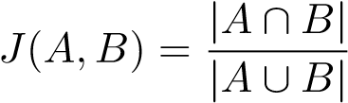 (2.1)
΄Οπου:
- A και B είναι τα σύνολα δεξιοτήτων που αναφέρονται σε δύο διακριτές περιόδους
(π.χ., Ιανουάριος vs Φεβρουάριος)
- |A ∩ B| είναι ο αριθμός των κοινών δεξιοτήτων (intersection)
- |A ∪ B| είναι ο αριθμός όλων των μοναδικών δεξιοτήτων (union)
Ερμηνεία: Το Jaccard Index κυμαίνεται από 0 (κανένας κοινότητα) έως 1 (πλήρης ταύτιση). Μια τιμή κοντά στο 1 δείχνει σύγκλιση (τα δύο προφίλ είναι παρόμοια), ενώ τιμές κοντά στο 0 δείχνουν απόκλιση (τα δύο προφίλ είναι διαφορετικά).
Εφαρμογή στη σύγκλιση δεξιοτήτων:
- Εξετάζονται τα σύνολα των δεξιοτήτων που ζητούνται σε διαφορετικές χρονικές περιόδους
- Υψηλές τιμές Jaccard δείχνουν ότι η αγορά εργασίας απαιτεί τα ίδια προφίλ δεξιοτήτων με την πάροδο του χρόνου, υποδηλώνοντας σύγκλιση
- Χαμηλές τιμές υποδηλώνουν ότι η αγορά απαιτεί διαφορετικές δεξιότητες, ενδεικτικό απόκλισης ή δυναμικής αλλαγής
2.5.2 Correlation Analysis: Μέτρηση της Συν-εξάρτησης
Η συσχέτιση (correlation) είναι ένα στατιστικό μέτρο που εξετάζει τη γραμμική σχέση μεταξύ δύο μεταβλητών.
΄Οταν εφαρμόζεται στα προφίλ δεξιοτήτων:
- Δημιουργία διανυσμάτων δεξιοτήτων: Για κάθε χρονική περίοδο, δημιουργείται ένα διάνυσμα συχνοτήτων όπου κάθε στοιχείο αντιπροσωπεύει τη συχνότητα εμφάνισης μιας δεξιότητας.
- Υπολογισμός συσχέτισης Spearman: Ο συντελεστής Spearman υπολογίζεται ως συσχέτιση μεταξύ των κατατάξεων των δεξιοτήτων σε δύο περιόδους:
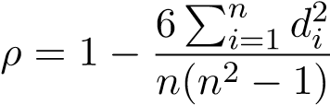 (2.2)
όπου di είναι η διαφορά στην κατάταξη της δεξιότητας i μεταξύ των δύο περιόδων και n ο αριθμός των κοινών δεξιοτήτων.
Μια τιμή ρ κοντά στο +1 υποδηλώνει ότι η ιεραρχία (δημοτικότητα) των δεξιοτήτων παραμένει σταθερή μεταξύ των δύο χρονικών περιόδων, ενώ χαμηλές ή αρνητικές τιμές δείχνουν σημαντική αναδιάταξη των σημαντικότερων δεξιοτήτων.
2.5.3 Συμπληρωματικές Προσεγγίσεις: Jaccard vs Correlation
Αν και τα δύο μέτρα εξετάζουν τη σύγκλιση, υπάρχουν σημαντικές διαφορές:
Χαρακτηριστικό | Jaccard Similarity | Correlation
Τι μετράει | Ποσοστό κοινών δεξιοτήτων | Σχέση ζήτησης μεταξύ δεξιοτήτων
Δεδομένα εισόδου | Σύνολα (set) δεξιοτήτων | Διανύσματα συχνοτήτων
Εύρεση τιμών | [0, 1] | [-1, +1]
Πληροφορίες | Δείχνει αν οι ίδιες δεξιότητες ζητούνται | Δείχνει αν ακολουθούν τα ίδια μοτίβα ζήτησης
Σύγκλιση | Υψηλή Jaccard = ίδιες δεξιότητες | Υψηλή συσχέτιση = παρόμοιες τάσεις
Παράδειγμα | J = 0.8: 80% των δεξιοτήτων ε-  ίναι κοινές | ρ =0.9: Δεξιότητες που αυξάνονται/μειώνονται μαζί
Πίνακας 2.1: _{Σύγκριση} Jaccard Similarity _{και} Correlation Analysis
Γιατί χρησιμοποιούμε και τα δύο:
- Jaccard: Απαντά στο «Παραμένει το ίδιο σύνολο δεξιοτήτων ;» — μετράει απόλυτη ομοιότητα προφίλ
- Correlation: Απαντά στο «Οι δεξιότητες αναπτύσσονται με τα ίδια μοτίβα ;» — μετράει συν-εξέλιξη ₍Kodama co-evolution_{)[8]}
Και τα δύο μέτρα συμπληρώνουν την ανάλυση κεντρικότητας δικτύου που πε-
ριγράφηκε στην ενότητα 2.3, παρέχοντας μια ολιστική προοπτική της σύγκλισης δεξιοτήτων.
2.6 Ανάλυση Δικτύου Συν-εμφάνισης (Co-occurrence Network₎
2.6.1 Κατάρτιση του Δικτύου Συν-εμφάνισης (Co-occurrence Network)
Μία από τις αποτελεσματικότερες μέθοδοι ανάλυσης σύγκλισης είναι η ανάλυση δικτύου co-occurrence:
- Δημιουργία πίνακα co-occurrence: Εξάγονται οι κόμβοι (δεξιότητες) που συνεμφανίζονται σε κάθε στοιχείο δεδομένων (αγγελίες εργασίας). Δημιουργείται ένας πίνακας που δείχνει πόσες φορές κάθε ζεύγος κόμβων συμπαρουσιάζεται.
- Κόμβοι και Ακμές:
      - Κόμβοι: Κάθε δεξιότητα.
      - Ακμές: Ο αριθμός των αγγελιών που μοιράζονται δύο δεξιότητες.
- Ανάλυση κεντρικότητας: Εφαρμόζονται τα μέτρα κεντρικότητας (degree, betweenness, closeness) που περιγράφηκαν στο τμήμα 2.3 για να αναγνωριστούν οι κύριες συγκλίνουσες δεξιότητες.
2.7 Εμπειρικές Μελέτες: Εφαρμογές Network Analysis
    - Δυναμικά Μοτίβα Σύγκλισης — Εκτυπωμένα Ηλεκτρονικά (Printed Electronics)
Εδώ αναλύθηκαν πατέντες σχετικά με εκτυπωμένα ηλεκτρονικά (printed electronics) από το 1976 έως το 2012, χρησιμοποιώντας ανάλυση δικτύου παραπομπών πατεντών.[6]
Μεθοδολογία: Εξήγαγαν 2.689 πατέντες, τα ταξινόμησαν σε 5 πεδία, και υπολόγισαν μέτρα κεντρικότητας σε 5 χρονικές περιόδους.
Ευρήματα: Η τροχιά κεντρικότητας αποκάλυψε ένα μοτίβο συν-εξέλιξης μεταξύ των τεχνολογιών, με διαφορετικές τεχνολογίες να κατέχουν διαφορετικούς ηγετικούς ρόλους σε κάθε φάση.
Σχετικότητα: Αυτή η μελέτη παρουσιάζει το μεθοδολογικό πλαίσιο για τη χρήση κεντρικότητας και χρονικής ανάλυσης. Η προσέγγιση προσαρμόζεται απευθείας στην ανάλυση δεξιοτήτων, όπου διακριτές χρονικές περιόδους δείχνουν πώς οι δεξιότητες συγκλίνουν.
    - Πολλαπλή Ανάλυση Δικτύου για τη Σύγκλιση — Τεχνολογίες Ασφαλείας
Οι Jeon και Suh πρότειναν ένα πολυμεθοδικό πλαίσιο για την ανάλυση σύγκλισης χρησιμοποιώντας τρεις διαφορετικές τεχνικές δικτύου:
- Centrality Analysis ₍Direct individual intensity₎
- Association Rule Mining ₍Synergy intensity₎
- Brokerage Analysis ₍Group intensity₎
Πρωτοτυπία: Το πλαίσιο διακρίνει μεταξύ εσωτερικής σύγκλισης (coordinator role) και εξωτερικής σύγκλισης (gatekeeper, liaison roles_{).}
Σχετικότητα: Αυτή η πολυμεθοδική προσέγγιση αποκαλύπτει όχι μόνο ποιες δεξιότητες συγκλίνουν, αλλά πώς συγκλίνουν (συν-εξέλιξη ή παράλληλη ανάπτυξη).[5]
2.7.3 Ικανότητα Σύγκλισης Τεχνολογίας και Καινοτομία
Η μελέτη του Kim [7] εξέτασε τη σχέση μεταξύ δυνατότητας σύγκλισης τεχνολογίας (TC capability) και καινοτομικής δραστηριότητας.
Ευρήματα: Η TC degree έχει θετική επίδραση στη συνολική καινοτομία, ενώ η TC betweenness έχει θετική επίδραση στη σύγκλιση καινοτομίας.
Σχετικότητα: Η κεντρικότητα δεν είναι απλώς περιγραφική, αλλά έχει πρακτικές συνέπειες. Δεξιότητες με υψηλή κεντρικότητα μπορεί να σχετίζονται με καλύτερα αποτελέσματα (π.χ., απασχολησιμότητα).
2.7.4 Ανάλυση Δικτύων Εργασιών και Δεξιοτήτων
Μια πρόσφατη μελέτη εφαρμόζει Ανάλυση Κοινωνικών Δικτύων (Social Network Analysis) απευθείας σε δίκτυα επαγγελμάτων και δεξιοτήτων, χρησιμοποιώντας δεδομένα από την αγορά εργασίας της Σιγκαπούρης. Οι συγγραφείς κατασκευάζουν διμερές δίκτυο ρόλων εργασίας–δεξιοτήτων και παράγουν τόσο διμερές όσο και δίκτυο μόνο δεξιοτήτων, επιτρέποντας την οπτικοποίηση και τον εντοπισμό «γεφυρών» μεταξύ διαφορετικών επαγγελμάτων. Η μελέτη αυτή ενισχύει τη λογική χρήσης ανάλυσης δικτύων σε δεδομένα δεξιοτήτων και θέσεων εργασίας, αν και δεν εξετάζει ρητά τη χρονική διάσταση της σύγκλισης όπως επιχειρείται στην παρούσα εργασία.[9]
2.8 Παραδοσιακές Μέθοδοι Μέτρησης Δεξιοτήτων
Η έρευνα σχετικά με τις απαιτήσεις δεξιοτήτων της αγοράς εργασίας παραδοσιακά χρησιμο-
ποιεί:
- ΄Ερευνες: Ερωτήσεις σε εργοδότες/εργαζόμενους (Περιορισμένη δυναμική).
- Μεγάλης κλίμακας δεδομένα (LinkedIn/Indeed): Απλή καταμέτρηση δεξιοτήτων, όχι ανάλυση σχέσεων.
- Ανάλυση κειμένου (Text Mining): Εξαρτάται από την ποιότητα του κειμένου.
Το Κενό: Καμία παραδοσιακή μέθοδος δεν ποσοτικοποιεί τις σχέσεις ανάμεσα στις δεξιότητες και δεν παρακολουθεί τη συν-εξέλιξη τους με το χρόνο.
2.9 Κενά στη Βιβλιογραφία και Συμβολή της Παρούσας Μελέτης
2.9.1 Αναγνωρισμένα Κενά
- Καμία ποσοτική μεθοδολογία: Δεν υπάρχει δημοσιευμένη μελέτη που εφαρ-
μόζει ανάλυση δικτύων συν-εμφάνισης (co-occurrence) και κεντρικότητας (centrality) στην ποσοτικοποίηση της σύγκλισης δεξιοτήτων.
- Χρονική αδυναμία: Καμία μελέτη δεν παρακολουθεί ταυτόχρονα τη χρονική εξέλιξη και τις δυναμικές σχέσεις.
- ΄Ελλειψη εμπειρικής θεμελίωσης: Απουσία δεδομένων που να ενδυναμώνουν τη «σύγκλιση δεξιοτήτων» ως μετρήσιμο φαινόμενο.
2.9.2 Συνεισφορά της Παρούσας Εργασίας
Η παρούσα μελέτη αντιμετωπίζει αυτά τα κενά προσαρμόζοντας μεθοδολογίες τεχνολογικής σύγκλισης στα δεδομένα δεξιοτήτων:
- Ποσοτικοποιεί τη σύγκλιση μέσω μέτρων κεντρικότητας.
- Παρακολουθεί τη χρονική εξέλιξη (μηνιαία ανάλυση).
- Αποκαλύπτει τα χαρακτηριστικά σύνδεσης που είναι κρίσιμα για τη σύγκλι-
ση.
- Παρέχει μια εύχρηστη πλατφόρμα για στρατηγικό σχεδιασμό.
2.10 Σύνοψη του Κεφαλαίου
Στο παρόν κεφάλαιο παρουσιάσαμε την έννοια της σύγκλισης, τις θεωρητικές βάσεις της ανάλυσης δικτύων, και τη μεθοδολογική γέφυρα μεταξύ ανάλυσης πατεντών και ανάλυσης δεξιοτήτων. Αναδείξαμε τα κενά που υπάρχουν στη βιβλιογραφία σχετικά με τη δυναμική, χρονική μελέτη των δεξιοτήτων και εξηγήσαμε πώς η παρούσα μελέτη έρχεται να καλύψει αυτά τα κενά μέσω της προτεινόμενης μεθοδολογίας.
Κεφάλαιο 3
Σημειογραφία & Βασικές Αρχές
  - Εισαγωγή
Στο προηγούμενο κεφάλαιο εξετάστηκε η βιβλιογραφία γύρω από τη σύγκλιση δεξιοτήτων και την εφαρμογή της ανάλυσης δικτύων σε παρεμφερή πεδία. Το παρόν κεφάλαιο ορίζει το αυστηρό μαθηματικό και αλγοριθμικό πλαίσιο που χρησιμοποιείται στην παρούσα διατριβή. Περιγράφονται οι θεμελιώδεις έννοιες της Θεωρίας των Γράφων, οι μαθηματικοί τύποι των μέτρων κεντρικότητας, η λειτουργία του αλγορίθμου ανίχνευσης κοινοτήτων, και οι μετρικές χρονικής εξέλιξης.
  - Θεμελιώδεις ΄Εννοιες Θεωρίας Γράφων (Graph Theory)
Η μαθηματική μοντελοποίηση της αγοράς εργασίας στην παρούσα εργασία βασίζεται στη θεωρία των γράφων.
3.2.1 Ορισμός Δικτύου
΄Ενα δίκτυο (ή γράφος) G ορίζεται ως ένα διατεταγμένο ζεύγος G = (V,E), όπου:
- V (Vertices): Το σύνολο των κόμβων. Στο πλαίσιο της εργασίας, V = {s1,s2,...,s_{n}} όπου κάθε si αντιπροσωπεύει μια μοναδική δεξιότητα (skill).
- E (Edges): Το σύνολο των ακμών. Μια ακμή e_{ij} ∈ E συνδέει τους κόμβους si και sj αν και μόνο αν οι δύο δεξιότητες συν-εμφανίζονται σε αγγελίες εργασίας.
3.2.2 Βάρη Ακμών (Weighted Networks)
Ο γράφος που κατασκευάζουμε είναι σταθμισμένος (weighted). Για κάθε ακμή eij υπάρχει ένα βάρος wij που ορίζεται ως:
w_{ij} = Count(s_{i} ∩ s_{j})
όπου η συνάρτηση Count μετράει τον αριθμό των αγγελιών όπου οι δεξιότητες i και j εμφανίζονται ταυτόχρονα. Αν w_{ij} = 0, τότε δεν υπάρχει ακμή μεταξύ των κόμβων.
3.3 Μέτρα Κεντρικότητας (Centrality Measures)
Η κεντρικότητα ποσοτικοποιεί τη σημασία ενός κόμβου στο δίκτυο. Χρησιμοποιούμε τέσσερα κύρια μέτρα:
    - Κεντρικότητα Βαθμού (Degree Centrality)
Είναι το απλούστερο μέτρο και ορίζεται ως ο αριθμός των ακμών που προσπίπτουν σε έναν κόμβο v. Στην περίπτωση σταθμισμένου γράφου, χρησιμοποιούμε συχνά το Weighted Degree (Strength):
N
CD(v) = Xwvj
j=1
Ερμηνεία: Δείχνει τη συνολική ζήτηση και δημοτικότητα μιας δεξιότητας.
    - Κεντρικότητα Διαμεσολάβησης (Betweenness Centrality)
Μετράει πόσο συχνά ένας κόμβος λειτουργεί ως «γέφυρα» κατά μήκος των συντομότερων μονοπατιών (shortest paths) μεταξύ δύο άλλων κόμβων.
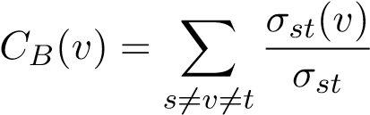
΄Οπου:
- σst είναι ο συνολικός αριθμός των συντομότερων μονοπατιών από τον κόμβο s στον κόμβο t.
- σ_{st}(v) είναι ο αριθμός αυτών των μονοπατιών που περνούν από τον κόμβο v.
Ερμηνεία: Δεξιότητες με υψηλό betweenness ενώνουν διαφορετικά γνωστικά πεδία (π.χ. IT _{και} Management_{).}
    - Κεντρικότητα Εγγύτητας (Closeness Centrality)
Ορίζεται ως το αντίστροφο του μέσου όρου των αποστάσεων ενός κόμβου από όλους τους άλλους κόμβους.
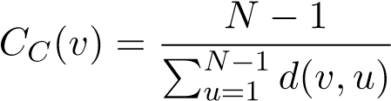
΄Οπου d(v,u) είναι η απόσταση (μήκος συντομότερου μονοπατιού) μεταξύ v και u.
Ερμηνεία: Δείχνει πόσο «κοντά είναι μια δεξιότητα σε όλες τις άλλες στο δίκτυο.
    - Κεντρικότητα Ιδιοδιανύσματος (Eigenvector Centrality)
Μετράει την επιρροή ενός κόμβου βασιζόμενη στην αρχή ότι μια σύνδεση με έναν σημαντικό κόμβο αξίζει περισσότερο από μια σύνδεση με έναν ασήμαντο’.
Ax = λx
΄Οπου A είναι ο πίνακας γειτνίασης, λ η ιδιοτιμή, και x το ιδιοδιάνυσμα.
3.4 Ανίχνευση Κοινοτήτων (Community Detection)
Για τον εντοπισμό ομάδων δεξιοτήτων (clusters), χρησιμοποιούμε τον αλγόριθμο Louvain, ο οποίος βελτιστοποιεί την τιμή της αρθρωτότητας (Modularity - Q).
3.4.1 Αρθρωτότητα (Modularity (Q))
Η αρθρωτότητα μετρά την πυκνότητα των ακμών εντός των κοινοτήτων σε σύγκριση με τις ακμές μεταξύ κοινοτήτων.
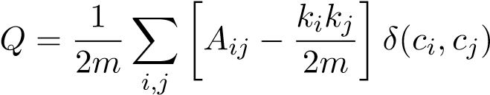
΄Οπου:
- Aij: Βάρος της ακμής μεταξύ i και j.
- k_{i},kj: ΄Αθροισμα βαρών των ακμών που συνδέονται στους κόμβους i,j.
- m: Το συνολικό βάρος όλων των ακμών στο δίκτυο.
- δ(c_{i},c_{j}): Συνάρτηση δέλτα (1 αν i,j ανήκουν στην ίδια κοινότητα, 0 διαφορετικά).
3.5 Μεθοδολογία Χρονικής Ανάλυσης (Temporal Analy-
sis)
Για να μελετήσουμε τη σύγκλιση, αναλύουμε την εξέλιξη του δικτύου σε διακριτά χρονικά διαστήματα (time slices).
    - Ομοιότητα Jaccard (Jaccard Similarity)
Χρησιμοποιείται για να μετρηθεί η σταθερότητα του συνόλου των δεξιοτήτων μεταξύ δύο χρονικών στιγμών t και t + 1.
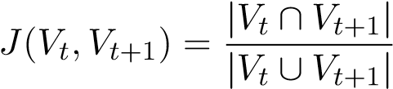
Τιμές κοντά στο 1 υποδηλώνουν υψηλή σταθερότητα (οι δεξιότητες είναι ίδιες). Τιμές κοντά στο 0 υποδηλώνουν υψηλή μεταβλητότητα (νέες δεξιότητες εμφανίζονται).
    - Συσχέτιση Κατάταξης (Spearman Rank Correlation)
Χρησιμοποιείται για να ελεγχθεί αν η ιεραρχία (κατάταξη) των σημαντικότερων δεξιοτήτων αλλάζει.
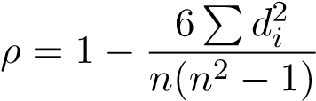
΄Οπου di είναι η διαφορά στην κατάταξη (rank) της δεξιότητας i μεταξύ των δύο περιόδων.
Υψηλό ρ σημαίνει ότι οι «πρωταγωνιστές» του δικτύου παραμένουν οι ίδιοι.
3.6 Σύνοψη
Το Κεφάλαιο 3 καθόρισε το μαθηματικό οπλοστάσιο της εργασίας. Οριστήκαμε τα δίκτυα ως σταθμισμένους γράφους, περιγράψαμε τα μέτρα κεντρικότητας που θα χρησιμοποιηθούν για την ανίχνευση των «super-connectors», και παρουσιάσαμε τις μετρικές σταθερότητας
(Jaccard, Spearman) που θα τεκμηριώσουν το φαινόμενο της σύγκλισης στα αποτελέσματα
(Κεφάλαιο 6).
Κεφάλαιο 4
Αρχές και Πλαίσιο Σχεδίασης
  - Εισαγωγή
Στο προηγούμενο κεφάλαιο παρουσιάστηκε το θεωρητικό υπόβαθρο της ανάλυσης δικτύων (Network Analysis) και η σημασία των δεδομένων μεγάλης κλίμακας (Big Data) για την κατανόηση της αγοράς εργασίας. Το παρόν κεφάλαιο γεφυρώνει το χάσμα μεταξύ της θεωρίας και της τεχνικής υλοποίησης που θα ακολουθήσει, ορίζοντας το αρχιτεκτονικό και εννοιολογικό πλαίσιο (framework) της παρούσας ανάλυσης.
Σκοπός αυτού του κεφαλαίου είναι να αποδομήσει το πρόβλημα της ανάλυσης της δυναμικής των δεξιοτήτων (Skill Dynamics) σε διακριτές, επιλύσιμες συνιστώσες και να παρουσιάσει τη μεθοδολογία που υιοθετήθηκε για την αντιμετώπισή τους. Δεν περιοριζόμαστε στην απλή καταγραφή των εργαλείων, αλλά εστιάζουμε στη λογική σχεδίασης: γιατί επιλέχθηκε η μοντελοποίηση μέσω γράφων, πώς αντιμετωπίζεται η χρονική διάσταση και πώς διασφαλίζεται η ακεραιότητα των αποτελεσμάτων.
Το κεφάλαιο αυτό θέτει τις βάσεις για την κατανόηση των αλγορίθμων που αναπτύχθηκαν, ορίζοντας τις μαθηματικές έννοιες και τις αρχές που διέπουν τη ροή της πληροφορίας από την αρχική αγγελία εργασίας μέχρι την τελική οπτικοποίηση των τάσεων.
  - Ορισμός του Προβλήματος και Προκλήσεις
Η βασική ερευνητική πρόκληση της ανάλυσης δεν είναι απλώς η εξαγωγή πληροφορίας, αλλά η σύνθεση γνώσης από ετερογενή και δυναμικά δεδομένα. Η αγορά εργασίας είναι ένα πολύπλοκο προσαρμοστικό σύστημα (Complex Adaptive System)[10], όπου οι ανάγκες μεταβάλλονται συνεχώς. Κατά την ανάλυση του προβλήματος, εντοπίστηκαν τρεις θεμελιώδεις προκλήσεις που καθόρισαν τον σχεδιασμό της λύσης:
    - Η Πολυπλοκότητα της Συσχέτισης Δεξιοτήτων (Skill Interconnectivity)
Μια μεμονωμένη δεξιότητα, όπως η γνώση μιας γλώσσας προγραμματισμού ή ενός εργαλείου, σπάνια έχει αξία από μόνη της. Η αξία της καθορίζεται από το πλαίσιο μέσα στο οποίο εμφανίζεται. Για παράδειγμα, η δεξιότητα «Python» έχει διαφορετική βαρύτητα και νόημα όταν συνδυάζεται με τη «Artificial Intelligence» απ΄ ότι όταν συνδυάζεται με το «Web Development». Οι παραδοσιακές προσεγγίσεις που βασίζονται απλώς στη συχνότητα εμφάνισης (frequency counts) αγνοούν αυτή τη δομική πληροφορία. Το πρόβλημα, λοιπόν, απαιτεί μια λύση που να μοντελοποιεί τις δεξιότητες όχι ως ανεξάρτητες οντότητες, αλλά ως κόμβους σε ένα αλληλένδετο δίκτυο, όπου οι ακμές αναπαριστούν τη συνέργεια μεταξύ τους.
    - Η Χρονική Δυναμική (Temporal Dynamics)
Η ζήτηση για δεξιότητες δεν είναι στατική. Νέες τεχνολογίες αναδύονται (emergence), παλαιότερες καθίστανται παρωχημένες (obsolescence), και ορισμένες παραμένουν σταθερές αλλά αλλάζουν ρόλο μέσα στο δίκτυο. Μια στατική ανάλυση που αθροίζει δεδομένα πολλών ετών σε ένα ενιαίο σύνολο θα απέκρυπτε αυτές τις κρίσιμες μεταβολές. Η σχεδίαση του συστήματος πρέπει, συνεπώς, να υποστηρίζει εγγενώς τη χρονική διάσταση, επιτρέποντας την παρακολούθηση της εξέλιξης των σχέσεων μεταξύ των δεξιοτήτων σε βάθος χρόνου.
    - Η Ετερογένεια και το Θόρυβος των Δεδομένων (Data Heterogeneity)
Τα δεδομένα από αγγελίες εργασίας χαρακτηρίζονται από υψηλή μεταβλητότητα. Ο αριθμός των διαθέσιμων αγγελιών μπορεί να διαφέρει σημαντικά από μήνα σε μήνα λόγω εποχικότητας ή τεχνικών παραγόντων στη διαδικασία συλλογής.
Πρόβλημα Κλίμακας: Εάν συγκρίνουμε απευθείας έναν μήνα με 10.000 αγγελίες και έναν με 2.000, η πυκνότητα του δικτύου και τα βάρη των ακμών θα είναι μη συγκρίσιμα.
Ανάγκη Κανονικοποίησης: Απαιτείται ένας ισχυρός μηχανισμός κανονικοποίησης (normalization) ή εξομάλυνσης (equalization) ώστε οι συγκρίσεις μεταξύ διαφορετικών χρονικών στιγμών να είναι έγκυρες και να αντικατοπτρίζουν πραγματικές τάσεις και όχι στατιστικά σφάλματα του δείγματος ή ενας τρόπος ανάκτησης των δεδομένων ο οποίος θα διασφαλίζει την ισάξια συλλογή αγγελιών για κάθε ζητούμενη χρονική περίοδο.
4.3 Εννοιολογική Αρχιτεκτονική Συστήματος
Για την αντιμετώπιση των παραπάνω προκλήσεων, σχεδιάστηκε μια αρχιτεκτονική διοχέτευσης δεδομένων (pipeline architecture), η οποία μετασχηματίζει τα ακατέργαστα δεδομένα σε δομημένα δίκτυα. Η προσέγγιση αυτή βασίζεται στη θεωρία γράφων και στη χρονική ανάλυση.
4.3.1 Το Μοντέλο Γράφου Δεξιοτήτων (Skill Graph Model)
Η κεντρική μονάδα αναπαράστασης της πληροφορίας στην προτεινόμενη λύση είναι ο Skill Co-occurrence Graph_{. Σε αυτό το μοντέλο:}
- Κόμβοι (Nodes): Κάθε μοναδική δεξιότητα που εντοπίζεται στα δεδομένα (π.χ., Java, Communication, SQL) αναπαρίσταται ως ένας κόμβος στον γράφο.
- Ακμές (Edges): Μια ακμή συνδέει δύο κόμβους εάν και εφόσον οι αντίστοιχες δεξιότητες εμφανίζονται μαζί στην ίδια αγγελία εργασίας. Αυτό υποδηλώνει μια σχέση συμπληρωματικότητας.
- Βάρη (Weights): Οι ακμές δεν είναι δυαδικές (ύπαρξη/μην ύπαρξη), αλλά ζυγισμένες. Το βάρος wij της ακμής μεταξύ των δεξιοτήτων i και j αντιστοιχεί στο πλήθος των αγγελιών που περιέχουν και τις δύο. ΄Οσο μεγαλύτερο το βάρος, τόσο ισχυρότερη η συσχέτιση των δεξιοτήτων.
4.3.2 Χρονική Τμηματοποίηση (Temporal Slicing Strategy)
Η αρχιτεκτονική υιοθετεί τη στρατηγική των «διαδοχικών στιγμιότυπων» (sequential snapshots). Αντί να κατασκευαστεί ένας υπερ-γράφος για όλη την περίοδο μελέτης, ο χρόνος διαιρείται σε διακριτά παράθυρα (π.χ., μηνιαία). Για κάθε χρονικό παράθυρο t, κατασκευάζεται ένας ανεξάρτητος γράφος Gt. Αυτό δημιουργεί μια χρονοσειρά γράφων G1,G2,...,Gn, η οποία επιτρέπει τη μελέτη της εξέλιξης της δομής του δικτύου. Μπορούμε έτσι να παρατηρήσουμε πώς αλλάζει η κεντρικότητα (centrality) μιας δεξιότητας ή πώς δημιουργούνται και διαλύονται κοινότητες (communities) δεξιοτήτων στο πέρασμα του χρόνου.
4.4 Θεμελιώδεις Αρχές Σχεδίασης
Η υλοποίηση του παραπάνω μοντέλου στηρίχθηκε σε συγκεκριμένες αρχές σχεδίασης που διασφαλίζουν την επιστημονική εγκυρότητα της ανάλυσης.
4.4.1 Αρχή της Συγκρισιμότητας μέσω Ισοστάθμισης (Comparability via Equalization)
Μια κρίσιμη απόφαση σχεδίασης ήταν η αντιμετώπιση της ανισοκατανομής του όγκου δεδομένων. Για να καταστούν τα δίκτυα συγκρίσιμα μεταξύ τους, εφαρμόστηκε η τεχνική της Ισοστάθμισης Μεγέθους Δείγματος (Sample Size Equalization).
Η διαδικασία αυτή λειτουργεί ως εξής:
- Υπολογίζεται ο αριθμός των αγγελιών για κάθε χρονικό πλαίσιο.
- Εντοπίζεται το ελάχιστο πλήθος αγγελιών Nmin σε όλο το σύνολο των δεδομένων (το «στενωπό» του συστήματος).
- Για κάθε χρονικό πλαίσιο που έχει N > Nmin αγγελίες, εφαρμόζεται τυχαία δειγματοληψία (random sampling) ώστε να επιλεγούν ακριβώς N_{min} αγγελίες.
Αυτή η αρχή είναι καθοριστικής σημασίας. Διασφαλίζει ότι οι διαφορές που παρατηρούνται στη δομή του δικτύου (π.χ. στην πυκνότητα ή στο μέσο βαθμό κόμβων) οφείλονται σε ποιοτικές αλλαγές της ζήτησης και όχι στην απλή αύξηση του όγκου των δεδομένων.
Η συγκεκριμένη επιλογή αναπόφευκτα συνεπάγεται απώλεια μέρους της διαθέσιμης πληροφορίας για περιόδους με μεγαλύτερο αρχικό όγκο δεδομένων, καθώς αγγελίες πέραν του Nmin δε χρησιμοποιούνται στην ανάλυση. Ωστόσο, κρίθηκε προτιμότερη από την εναλλακτική της χρήσης μην ισοσταθμισμένων δειγμάτων, η οποία θα οδηγούσε σε μη συγκρίσιμες τιμές τοπολογικών μετρικών και μετρικών σύγκλισης μεταξύ περιόδων με πολύ διαφορετικό αριθμό αγγελιών.
4.4.2 Αρχή της Αναπαραγωγιμότητας (Reproducibility)
Δεδομένου ότι η δειγματοληψία εισάγει το στοιχείο της τυχαιότητας, το σύστημα σχεδιάστηκε με αυστηρή αρχή αναπαραγωγιμότητας. Η χρήση καθορισμένων σπόρων (fixed seeds) στους γεννήτριες τυχαίων αριθμών διασφαλίζει ότι, αν επαναλάβουμε την ανάλυση στα ίδια δεδομένα, θα παραχθούν ακριβώς τα ίδια δίκτυα και αποτελέσματα, στοιχείο απαραίτητο για την επιστημονική τεκμηρίωση.
4.4.3 Μέτρηση Σταθερότητας ως Δομική Συνέπεια
Στο προτεινόμενο πλαίσιο, η «σταθερότητα» της αγοράς δεν ορίζεται ως η έλλειψη αλλαγής, αλλά ως η διατήρηση της δομικής συνοχής. Για τον σκοπό αυτό, σχεδιάστηκαν μηχανισμοί μέτρησης της Σύγκλισης (Convergence), η οποία αναλύεται σε δύο άξονες:
- Σταθερότητα Περιεχομένου: Μέσω του δείκτη Jaccard Similarity ελέγχεται αν το σύνολο των δεξιοτήτων παραμένει σταθερό ή αν εισέρχονται συνεχώς νέες
δεξιότητες.
- Σταθερότητα Ιεραρχίας: Μέσω του δείκτη Rank Correlation (συσχέτιση κατάταξης) ελέγχεται αν οι σημαντικότερες δεξιότητες παραμένουν στην κορυφή, ακόμη και αν αλλάζουν οι απόλυτες τιμές τους.
4.5 Μαθηματικό Πλαίσιο και Ορισμοί
Για την πληρότητα της περιγραφής και τη σύνδεση με την υλοποίηση, ορίζουμε τυπικά τις μαθηματικές έννοιες που χρησιμοποιούνται.
΄Εστω T = {t1,t2,...,t_{k}} το σύνολο των χρονικών περιόδων ανάλυσης. ΄Εστω Jt το σύνολο των αγγελιών εργασίας για την περίοδο t. Κάθε αγγελία j ∈ Jt αποτελείται από ένα σύνολο δεξιοτήτων Sj = {s1,s2,...,sm}.
Ο Γράφος Συ-εμφάνισης G_{t} = (V_{t},E_{t}) για την περίοδο t ορίζεται ως:
- Vt = ^{S}_{j}∈J_{t} Sj: Το σύνολο των κόμβων είναι η ένωση όλων των δεξιοτήτων που
εμφανίστηκαν την περίοδο t.
- Et: Το σύνολο ακμών, όπου μια ακμή euv υπάρχει αν ∃j ∈ J_{t} : {u,v} ⊆ Sj.
- wuv: Το βάρος της ακμής μεταξύ u και v, το οποίο υπολογίζεται ως:
w_{uv} = ^{X} I(u ∈ S_{j} ∧ v ∈ S_{j})
j∈J_{t}
όπου I(·) είναι η δείκτρια συνάρτηση που ισούται με 1 αν η συνθήκη ισχύει και 0
διαφορετικά.
Για την ανάλυση της σημαντικότητας των κόμβων, χρησιμοποιείται η μετρική της Κεντρικότητας Βαθμού (Degree Centrality), C_{D}(v), η οποία για έναν κόμβο v ορίζεται ως το πλήθος των συνδέσεών του (ή το άθροισμα των βαρών των ακμών του στην περίπτωση ζυγισμένου γράφου).
Τέλος, η ομοιότητα μεταξύ δύο διαδοχικών στιγμιότυπων t και t+1 υπολογίζεται μέσω του δείκτη Jaccard:
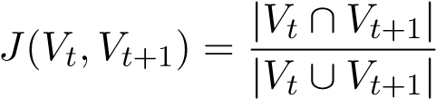
Ενώ η σταθερότητα της ιεραρχίας υπολογίζεται μέσω του συντελεστή συσχέτισης Spearman (ρ) επί των τιμών κεντρικότητας CD για το σύνολο των κοινών δεξιοτήτων Vt ∩ Vt+1.
4.6 Σύνοψη
Στο κεφάλαιο αυτό παρουσιάστηκε το αρχιτεκτονικό πλαίσιο της έρευνας. Ξεκινώντας από την ανάγκη κατανόησης των σχέσεων μεταξύ των δεξιοτήτων, ορίσαμε το μοντέλο του Γράφου Συν-εμφάνισης και τη στρατηγική της Χρονικής Τμηματοποίησης. Δόθηκε ιδιαίτερη έμφαση στις αρχές σχεδίασης, όπως η Ισοστάθμιση Μεγέθους για τη διασφάλιση της συγκρισιμότητας, και παρατέθηκαν οι αυστηροί μαθηματικοί ορισμοί που θα οδηγήσουν την υλοποίηση.
Το πλαίσιο αυτό αποτελεί τον «χάρτη» πάνω στον οποίο βασίζεται η ανάπτυξη του λογισμικού που περιγράφεται στο επόμενο κεφάλαιο (Κεφάλαιο 5: Υλοποίηση Συστήματος), όπου οι θεωρητικές αυτές έννοιες μεταφράζονται σε κώδικα και αλγορίθμους επεξεργασίας δεδομένων.
Κεφάλαιο 5
Υλοποίηση και Συστατικά Μέρη της Πλατφόρμας
5.1 Εισαγωγή
Στο κεφάλαιο αυτό θα εξηγήσουμε τη μεθοδολογία που ακολουθήθηκε και την αρχιτεκτονική του συστήματος με σκοπό την εξαγωγή των συμπερασμάτων για τη σύγκλιση των δεξιοτήτων μέσα στον χρόνο. Αρχικά εξηγούμε το πώς συλλέχθηκαν οι αγγελίες εργασίας, από ποια πηγή, με ποιον τρόπο εξάχθηκαν οι δεξιότητες από κάθε αγγελία και πως έγινε η μορφοποίηση έτσι ώστε να μπορεί να γίνει η όσο το δυνατόν ομαλότερη και ευκολότερη ανάλυση. ΄Επειτα παρουσιάζεται η τεχνική πλευρά, δηλαδή το πώς σχεδιάστηκε και υλοποιήθηκε η ανάλυση, τι εργαλεία χρησιμοποιήθηκαν, ποιες μεθοδολογίες εκτελέστηκαν καθώς και με ποιόν τρόπο αποφασίστηκε να γίνει η οπτικοποίηση των αποτελεσμάτων, καταλήγοντας σε ένα ολοκληρωμένο έργο το οποίο επεξεργάζεται δεδομένα από αγγελίες εργασίας και παρουσιάζει αποτελέσματα και αποδείξεις για τη σύγκλιση των δεξιοτήτων.
Η υλοποίηση του έργου πραγματοποιήθηκε με τη βοήθεια της γλώσσας προγραμματισμού Python, καθώς κρίθηκε η καταλληλότερη λόγω του μεγάλου εύρους εργαλείων και βιβλιοθηκών που παρέχει για την ανάλυση και επεξεργασία δεδομένων.
5.2 Συλλογή και Προεπεξεργασία δεδομένων
Για τις ανάγκες της μελέτης και την εξαγωγή πραγματικών και αληθινών συμπερασμάτων από την παρούσα ανάλυση των δεξιοτήτων που βρίσκουμε στην αγορά εργασίας, απαιτήθηκε η συγκέντρωση ενός εκτενούς συνόλου δεδομένων και πιο συγκεκριμένα δεξιοτήτων που απαιτεί η κάθε αγγελία, από πραγματικές αγγελίες εργασίας που έχουν αναρτηθεί τα τελευταία χρόνια σε διάφορες πηγές του διαδικτύου. Η διαδικασία αυτή υλοποιήθηκε σε δυο διακριτά στάδια: την πρωτογενή ανάκτηση των ωμών δεδομένων από την πηγή και τον μετέπειτα καθαρισμό αυτών και η μορφοποίηση τους.
5.2.1 Πηγή δεδομένων
Για την άντληση των αγγελιών εργασίας χρησιμοποιήθηκε ο SKILLAB Tracker, που το παρέχει το skillab-project.eu , ο οποίος παρακολουθεί την ευρωπαϊκή αγορά εργασίας έχοντας επεξεργαστεί και συγκεντρώσει δεδομένα από αγγελίες εργασιών σε Ελλάδα και Ευρώπη.
Ο συγκεκριμένος tracker αποτελεί ουσιαστικά ένα rest API , από το οποίο μας παρέχεται η δυνατότητα να συλλέξουμε μεταξύ άλλων και αγγελίες εργασίας. Για τις ανάγκες αυτής της ανάλυσης χρησιμοποιήθηκε το endpoint POST api/jobs το οποίο μας επιστρέφει αγγελίες εργασίας με βάση διάφορες παραμέτρους, μια εκ των οποίων όπου και χρησιμοποιήθηκε είναι η παράμετρος "sources".
Για την επιτυχή συλλογή των αγγελιών δημιουργήθηκε ένα Python script (take_jobs.py), το οποίο υλοποιεί μια αυτοματοποιημένη και επαναληπτική διαδικασία λήψης δεδομένων.Η διαδικασία ξεκινά με την αυθεντικοποίηση (authentication) του χρήστη στο API μέσω του endpoint /login, από το οποίο αποκτάται ένα μοναδικό διακριτικό πρόσβασης (Bearer token) που είναι απαραίτητο για όλες τις μεταγενέστερες κλήσεις.
Για τη διασφάλιση της χρονικής αντιπροσωπευτικότητας του δείγματος και την αποφυγή ανισομερούς κατανομής των δεδομένων, η συλλογή πραγματοποιήθηκε σε μηνιαία διαστήματα. Συγκεκριμένα, το script σαρώνει την περίοδο από τη 1η Ιανουαρίου 2020 έως τη 1η Ιουνίου
2025. Για κάθε μήνα εντός αυτού του εύρους, πραγματοποιούνται κλήσεις στο endpoint /jobs με τις εξής παραμέτρους:
- sources: Ορίστηκε η τιμή "OJA"[4] πηγή η οποία κρίθηκε καταλληλότερη καθώς αντλεί αγγελίες από πληθώρα χωρών της Ευρώπης.
- min_uploadDate και max_upload_date: Καθορίζουν την αρχή και το τέλος του συγκεκριμένου μήνα που εξετάζεται.
- Page και page_size: Χρησιμοποιήθηκαν για τη σελιδοποίηση των αποτελεσμάτων (ανάκτηση ανά 100 εγγραφές) λόγω του όγκου των δεδομένων.
Επιπλέον, τέθηκε ένα όριο δειγματοληψίας (sampling cap) στις 2.000 αγγελίες ανά μήνα. Μόλις το script συγκεντρώσει τον επιθυμητό αριθμό για τον τρέχοντα μήνα, προχωρά αυτόματα στον επόμενο. Τέλος, τα δεδομένα που συλλέχθηκαν (πάνω από 100.000 εγγραφές
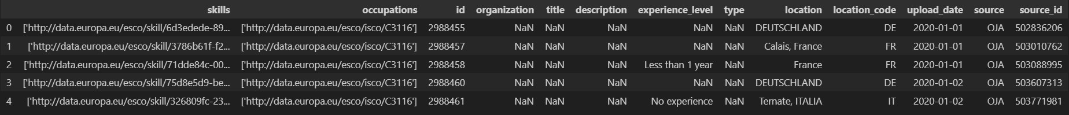
Σχήμα 5.1: Δείγμα από το αρχείο των δεδομένων
συνολικά) ενσωματώθηκαν σε ένα ενιαίο σύνολο δεδομένων, μετατράπηκαν σε δομή πίνακα (Pandas DataFrame) _{και εξήχθησαν σε μορφή} CSV (jobs_monthly_2020_2025.csv) _{για}
να τροφοδοτήσουν τα επόμενα στάδια της ανάλυσης.
Στο σχήμα 5.1 βλέπουμε ένα δείγμα από τα δεδομένα που συλλέχθηκαν στο αρχείο από τον tracker. Σημείο ενδιαφέροντος αποτελεί τον τρόπο με τον οποίο παρουσιάζονται τα εν λόγω skills καθώς και τα επαγγέλματα (occupations) σε κάθε αγγελία, καθώς η στήλη των skills είναι και αυτή η οποία θα χρησιμοποιηθεί για την ανάλυση. Η κάθε δεξιότητα αναπαρίσταται με ένα σύνδεσμο, και πιο συγκεκριμένα κάθε skill αποτελεί και ένα ξεχωριστό URI το οποίο αντιστοιχεί σε μοναδικό όρο του [3]ESCO, ενός πολυγλωσσικού ταξινομητικού συστήματος της Ευρωπαϊκής Επιτροπής (Κομισιόν) που ταυτοποιεί δεξιότητες, γνώσεις και επαγγέλματα μέσω ιεραρχικών σχέσεων και mappings στο ISCO.
Καθώς τα δεδομένα που συλλέχθηκαν παρουσιάζονται σε μορφή URIs , μια μορφή πού δεν είναι εύκολο να αναγνωστεί, για την καλύτερη οπτικοποίηση των αποτελεσμάτων και καθ΄ όλη τη διάρκεια της ανάλυσης, οι σύνδεσμοι έχουν αντικατασταθεί με τα πραγματικά ονόματα των εν λόγω δεξιοτήτων που περιγράφουν.
5.2.2 Προεπεξεργασία
Η φάση της προεπεξεργασίας υλοποιήθηκε μέσω του αρθρώματος modules/data_loader.py.
Στόχος ήταν η μετατροπή των ακατέργαστων δεδομένων σε δομή κατάλληλη για την ανάλυση χρονοσειρών και δικτύου δεξιοτήτων. Τα βήματα που ακολουθήθηκαν είναι τα εξής:
- Φόρτωση και Αρχικός ΄Ελεγχος: Το σύστημα διαβάζει το αρχείο CSV και πραγματοποιεί έναν αρχικό έλεγχο ακεραιότητας. Εγγραφές που δεν περιέχουν καθόλου την πληροφορία των δεξιοτήτων (NaN στη στήλη skills) απορρίπτονται άμεσα (dropna).
- Συντακτική Ανάλυση (Parsing) Δεξιοτήτων: Στο αρχικό αρχείο, η στήλη skills αποθηκεύεται ως απλό κείμενο που αναπαριστά λίστα (π.χ. "[’http://...’, ’...’]"). Για την ανάκτηση της πραγματικής δομής λίστας της Python, χρησιμοποιήθηκε η συνάρτηση ast.literal_eval. Αυτή η μέθοδος είναι ασφαλέστερη και πιο αξιόπιστη από τη χρήση απλών κανονικών εκφράσεων (regex) για την αποκωδικοποίηση συμβολοσειρών που περιέχουν δομές δεδομένων.
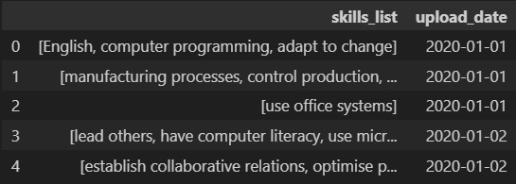

Σχήμα 5.2: Δείγμα από το αρχείο των δεδομένων μετά την επεξεργασία
- Χαρτογράφηση και Αντικατάσταση URIs (Mapping): Τα δεδομένα του Tracker χρησιμοποιούν URIs (Uniform Resource Identifiers) για την αναγνώριση των δεξιοτήτων (π.χ http://data.europa.eu/esco/skill/123...). Αυτή η μορφή, αν και τυπική για δομημένα δεδομένα, δεν είναι φιλική προς τον αναγνώστη ούτε κατάλληλη για άμεση οπτικοποίηση. Για την επίλυση αυτού του προβλήματος, ενσωματώθηκε ένας μηχανισμός χαρτογράφησης χρησιμοποιώντας το εξωτερικό αρχείο ESCO_skills_mapping.csv. Ο μηχανισμός:
    - Φορτώνει το αρχείο αντιστοίχισης, διαχειριζόμενος πιθανά προβλήματα κωδικοποίησης χαρακτήρων (δοκιμή utf-8 και εφεδρική χρήση latin-1).
    - Δημιουργεί ένα λεξικό αντιστοίχισης (dictionary map) όπου το κλειδί είναι το URI και η τιμή η ονομασία της δεξιότητας (preferred label).
    - Αντικαθιστά κάθε URI στη λίστα δεξιοτήτων κάθε αγγελίας με την αντίστοιχη ανθρώπινα αναγνώσιμη ετικέτα.
- Τελικό Φιλτράρισμα: Μετά την ανάλυση και τη χαρτογράφηση, πραγματοποιείται ένας δεύτερος γύρος καθαρισμού. Αφαιρούνται όσες αγγελίες κατέληξαν με κενή λίστα δεξιοτήτων (π.χ. λόγω σφαλμάτων κατά το parsing ή κενών αρχικών δεδομένων), διασφαλίζοντας ότι μόνο χρήσιμες εγγραφές τροφοδοτούνται στο στάδιο της ανάλυσης δικτύου.
Το αποτέλεσμα της διαδικασίας είναι ένα καθαρό σύνολο δεδομένων (DataFrame) όπως φαίνεται στο σχήμα 5.2, όπου κάθε εγγραφή περιέχει μια έγκυρη λίστα με ονόματα δεξιοτήτων και την ημερομηνία δημοσίευσης της αγγελίας, έτοιμο για περαιτέρω επεξεργασία.
5.3 Αρχιτεκτονική
Για την υλοποίηση της διαδικασίας ανάλυσης, υιοθετήθηκε η αρχιτεκτονική σχεδίασης Modular Pipeline (Αρθρωτή Διοχέτευση).
Το σύστημα σχεδιάστηκε ώστε να λειτουργεί ως μια σειρά από διακριτά, αλληλένδετα στάδια επεξεργασίας, έναντι ύπαρξης ολόκληρης της ανάλυσης σειριακά ή σε ένα αρχείο ή ακόμα και σε ένα jupyter notebook. Η επιλογή μια εκ των παραπάνω μεθόδων δε θα είχε ουσιαστικό αντίκτυπο στο αποτέλεσμα της ανάλυσης όμως επιλέγοντας την modular pipeline αρχιτεκτονική όπου η έξοδος του κάθε σταδίου αποτελεί την είσοδο του επόμενου, υπάρχει ένα κεντρικό σημείο, ουσιαστικά το έργο γίνεται πιο εύκολο στη διαχείρισή και στην επέκταση καθώς κάθε κομμάτι της ανάλυσης είναι αποκομμένο και ανεξάρτητο από τα υπόλοιπα. Τον κεντρικό έλεγχο και συντονισμό της ροής εκτέλεσης αναλαμβάνει το άρθρωμα pipeline.py, το οποίο ενορχηστρώνει τη λειτουργία των επιμέρους υποσυστημάτων. Η εκκίνηση του λεγόμενου pipeline όμως ξεκινάει από τη συνάρτηση main όπου βρίσκεται στο αρχείο main.py και περιέχει τα 3 βασικά κομμάτια της ανάλυσης, τη φόρτωση και τον καθαρισμό των δεδομένων, τη στατική και τη χρονική (temporal) ανάλυση.
Αναλυτικότερα, η αρχιτεκτονική του συστήματος αποτελείται από τα ακόλουθα κύρια δομικά στοιχεία (modules), τα οποία βρίσκονται στον φάκελο modules/:
- Διαχείριση Δεδομένων (data_loader.py): Υπεύθυνο για τη φόρτωση, τον καθαρισμό και την αρχική μορφοποίηση των δεδομένων, όπως περιγράφηκε στην ενότητα
5.2.
- Κατασκευή Δικτύου (network_builder.py): Μετασχηματίζει τα δεδομένα των αγγελιών σε γράφους (graphs). Υλοποιεί τη λογική της συεμφάνισης (co-occurrence), δημιουργώντας κόμβους για τις δεξιότητες και ακμές με βάρη που αντιστοιχούν στη συχνότητα κοινής εμφάνισής τους.
- Στατική & Χρονική Ανάλυση (analysis.py, temporal.py): Περιέχουν την κύρια αλγοριθμική λογική. Το analysis.py υπολογίζει μετρικές κεντρικότητας και εντοπίζει κοινότητες (communities), ενώ το temporal.py διαχειρίζεται τον τεμαχισμό των δεδομένων σε χρονικά παράθυρα (time slicing) και τον υπολογισμό μετρικών σύγκλισης (Jaccard similarity, Rank correlation_{).}
- Οπτικοποίηση (visualization.py): Παράγει τις γραφικές παραστάσεις και τους χάρτες των δικτύων που παρουσιάζονται στα αποτελέσματα.
Η εκτέλεση της διαδικασίας είναι πλήρως παραμετροποιημένη μέσω του αρχείου config.py, το οποίο συγκεντρώνει όλες τις κρίσιμες παραμέτρους (π.χ. ελάχιστο βάρος ακμής, χρονικά διαστήματα), επιτρέποντας την εύκολη πειραματική προσαρμογή χωρίς αλλαγές στον κώδικα της λογικής.
Η ροή εκτέλεσης (workflow) ακολουθεί τα εξής βήματα:
- Initialization: Φόρτωση παραμέτρων και δημιουργία φακέλων εξόδου.
- Static Analysis: Κατασκευή του συνολικού γράφου για όλη την περίοδο και εξαγωγή topological metrics.
- Temporal Analysis: Επαναληπτική κατασκευή μηνιαίων γράφων και υπολογισμός της εξέλιξης των μετρικών στον χρόνο.
- Reporting: Αυτόματη αποθήκευση των αποτελεσμάτων σε αρχεία CSV και παραγωγή γραφημάτων στον φάκελο output/.
Αυτή η δομή επιτρέπει την εύκολη επέκταση του συστήματος, καθώς η προσθήκη νέων μετρικών ή μεθόδων ανάλυσης απαιτεί αλλαγές μόνο σε συγκεκριμένα αρθρώματα, χωρίς να επηρεάζεται η συνολική σταθερότητα της πλατφόρμας.
5.4 Στατική ανάλυση
Σε αυτή την ενότητα παρουσιάζεται η τεχνική υλοποίηση της στατικής ανάλυσης του δικτύου δεξιοτήτων. Ο στόχος σε αυτό το στάδιο είναι η κατασκευή ενός συνολικού γράφου που περιλαμβάνει όλες τις αγγελίες της εξεταζόμενης περιόδου και ο υπολογισμός των μετρικών κεντρικότητας (centrality measures που ορίστηκαν στο Κεφάλαιο 3). Η υλοποίηση βασίστηκε κυρίως στη βιβλιοθήκη NetworkX της Python για τη διαχείριση γράφων και στη βιβλιοθήκη Pandas για τη διαχείριση των δεδομένων.
    - Κατασκευή Πίνακα Συνεμφάνισης (Co-occurrence Matrix)
Το πρώτο βήμα της διαδικασίας εκτελείται από τη συνάρτηση build_cooccurrence_matrix στο module network_builder.py. Η διαδικασία αυτή μετατρέπει τα μη-δομημένα δεδομένα λιστών δεξιοτήτων σε μια δομή γράφου. Συγκεκριμένα, για κάθε αγγελία εργασίας που περιέχει μια λίστα δεξιοτήτων S = {s1,s2,...,s_{n}}, ο αλγόριθμος παράγει όλα τα πιθανά ζεύγη (combinations) ανά δύο. Για τον υπολογισμό αυτό χρησιμοποιήθηκε η συνάρτηση itertools.combinations της Python. Προκειμένου να διασφαλιστεί η ποιότητα του δικτύου και να αφαιρεθούν θορυβώδεις συσχετίσεις, εφαρμόστηκε ένα φίλτρο βάρους (min_weight).
Η τιμή του κατωφλίου συνεμφάνισης ορίστηκε εμπειρικά στο 10, με στόχο να απομακρυνθούν τυχαίοι ή θορυβώδεις συνδυασμοί δεξιοτήτων διατηρώντας παράλληλα έναν επαρκή αριθμό ακμών για ανάλυση. Δεν πραγματοποιήθηκε συστηματική ανάλυση ευαισθησίας ως προς την τιμή του κατωφλίου, επομένως τα αποτελέσματα ερμηνεύονται με τη ρητή παραδοχή ότι το συγκεκριμένο κατώφλι αποτελεί μία εύλογη, αλλά όχι μοναδική, επιλογή. Ζεύγη δεξιοτήτων που εμφανίζονται λιγότερες από 10 φορές (όπως ορίστηκε στην παράμετρο MIN_COOCCURRENCE στο config.py) απορρίπτονται. Το αποτέλεσμα είναι ένα Pandas DataFrame (co_occurrence_df) που περιέχει τις στήλες source, target και weight.
    - Δημιουργία Γράφου και Υπολογισμός Κεντρικότητας
Με βάση το DataFrame συνεμφανίσεων, κατασκευάζεται το αντικείμενο του γράφου G χρησιμοποιώντας την κλάση nx.Graph(). Η διαδικασία ανάλυσης υλοποιείται στη συνάρτηση static_analysis στο module pipeline.py, η οποία καλεί επιμέρους συναρτήσεις υπολογισμού.
Για τον υπολογισμό των μετρικών χρησιμοποιήθηκαν οι εξής συναρτήσεις της βιβλιοθήκης NetworkX:
- Degree Centrality: Υπολογίστηκε μέσω της nx.degree_centrality(G).
- Weighted Degree: Υπολογίστηκε αθροίζοντας τα βάρη των ακμών για κάθε κόμβο
(dict(G.degree(weight=’weight’))_{).}
- Betweenness Centrality_{: Υπολογίστηκε μέσω της} nx.betweenness_centrality(G, weight=’weight’). Λόγω του υπολογιστικού κόστους, η παραλληλοποίηση σε μεγάλους γράφους κρίνεται απαραίτητη, ωστόσο για το μέγεθος του παρόντος δικτύου η εκτέλεση ήταν εφικτή σε λογικό χρόνο.
- Eigenvector Centrality: Χρησιμοποιήθηκε η συνάρτηση nx.eigenvector_centrality.
Στον κώδικα έχει προστεθεί μηχανισμός διαχείρισης σφαλμάτων (try-except), καθώς ο αλγόριθμος Power Iteration ενδέχεται να μη συγκλίνει σε ορισμένες περιπτώσεις μη συνεκτικών γράφων.
5.4.3 Ανίχνευση Κοινοτήτων (Community Detection)
Για την ομαδοποίηση των δεξιοτήτων σε διακριτές κοινότητες (communities), χρησιμοποιήθηκε η βιβλιοθήκη python-louvain η οποία υλοποιεί τον αλγόριθμο Louvain. Η συνάρτηση detect_communities _{καλεί τη μέθοδο} community_louvain.best_partition(G, weight=’weight’), η οποία επιστρέφει ένα λεξικό που αντιστοιχεί κάθε δεξιότητα (κόμβο) σε ένα μοναδικό αναγνωριστικό κοινότητας (community ID).
5.4.4 Εξαγωγή Αποτελεσμάτων
΄Ολα τα αποτελέσματα των μετρικών συγκεντρώνονται σε ένα ενιαίο DataFrame (full_stats_df) μέσω της λειτουργίας pd.merge. Αυτός ο πίνακας αποθηκεύεται ως αρχείο CSV (node_metrics.csv) στον φάκελο εξόδου, περιλαμβάνοντας για κάθε δεξιότητα:
- Τις τιμές όλων των μέτρων κεντρικότητας.
- Την κοινότητα στην οποία ανήκει.
- Τη συχνότητα εμφάνισης της.
Παράλληλα, εξάγονται στατιστικά στοιχεία για ολόκληρο το δίκτυο (π.χ. πυκνότητα, αριθμός κόμβων/ακμών) μέσω της συνάρτησης global_network_stats, τα οποία αποθηκεύονται στο αρχείο global_stats.txt. Τέλος, παράγονται οπτικοποιήσεις του δικτύου (π.χ. network_graph.png) χρησιμοποιώντας το matplotlib, όπου οι κόμβοι χρωματίζονται ανάλογα με την κοινότητά τους και το μέγεθός τους προσαρμόζεται ανάλογα με την κεντρικότητά
τους.
5.5 Χρονική ανάλυση και σύγκλιση
Η χρονική ανάλυση αποτελεί τον πυρήνα της μελέτης της εξέλιξης των δεξιοτήτων, επιτρέποντας την παρατήρηση των μεταβολών στη δομή του δικτύου σε βάθος χρόνου. Σε αντίθεση με τη στατική ανάλυση, η οποία αντιμετωπίζει το σύνολο των δεδομένων ως μία ενιαία και αμετάβλητη οντότητα, η διαδικασία αυτή τεμαχίζει τα δεδομένα σε διακριτά χρονικά «παράθυρα» (time windows). Σκοπός είναι να αποκαλυφθούν τάσεις, όπως η άνοδος νέων τεχνολογιών ή η σταδιακή σύγκλιση διαφορετικών κλάδων. Η υλοποίηση του αλγορίθμου πραγματοποιείται εξ ολοκλήρου στο module temporal.py, αξιοποιώντας τις βιβλιοθήκες
Pandas για τη διαχείριση χρονοσειρών και NetworkX για τη δυναμική δημιουργία γράφων.
    - Διαμερισμός και Εξισορρόπηση Δεδομένων (Data Slicing & Sampling)
Η πρώτη και κρισιμότερη φάση της χρονικής ανάλυσης είναι ο σωστός διαχωρισμός των δεδομένων. Η συνάρτηση build_temporal_networks υλοποιεί αυτή τη διαδικασία ακολουθώντας μια αυστηρή μεθοδολογία για την αποφυγή στατιστικών σφαλμάτων που προκύπτουν από τον ανισομερή όγκο δεδομένων μεταξύ των μηνών. Αρχικά, τα δεδομένα ομαδοποιούνται σε μηνιαία διαστήματα. Για τον σκοπό αυτό χρησιμοποιείται η κλάση pd.Grouper(freq=’M’) της βιβλιοθήκης Pandas πάνω στη στήλη upload_date, η οποία έχει προηγουμένως μετατραπεί σε τύπο datetime.
Μετά την εξισορρόπηση, για κάθε χρονικό στιγμιότυπο κατασκευάζεται ένας ανεξάρτητος γράφος G_{t} καλώντας τη συνάρτηση network_builder.build_graph, και τα αποτελέσματα αποθηκεύονται σε μια δομή λεξικού (dictionary) για περαιτέρω επεξεργασία.
    - Υπολογισμός Εξελικτικών Μετρικών
΄Εχοντας στη διάθεσή μας τη σειρά των γράφων {G1,G2,...,Gn}, υπολογίζονται οι μετρικές για κάθε χρονικό βήμα μέσω της συνάρτησης calculate_temporal_metrics. Η διαδικασία αυτή παράγει δύο σειρές αποτελεσμάτων:
- Συνολικά Στατιστικά Δικτύου (Global Stats): Για κάθε μήνα, υπολογίζονται μακροσκοπικά χαρακτηριστικά όπως η πυκνότητα (density) και ο συντελεστής ομαδοποίησης (clustering coefficient). Αυτό μας επιτρέπει να δούμε αν το δίκτυο γίνεται πιο «σφιχτό» ή πιο κατακερματισμένο με την πάροδο του χρόνου.
- Κεντρικότητες Κόμβων (Node Centrality): Για κάθε δεξιότητα σε κάθε μήνα, υπολογίζονται εκ νέου οι βαθμοί κεντρικότητας (Degree) και ενδιάμεσης κεντρικότητας (Betweenness). Αυτό δημιουργεί ένα DataFrame σε «μακριά μορφή» (long format), το οποίο είναι ιδανικό για την παρακολούθηση της τροχιάς (trajectory) συγκεκριμένων δεξιοτήτων.
5.5.3 Μεθοδολογία Ανάλυσης Σύγκλισης (Convergence Analysis)
Η ανάλυση σύγκλισης αποτελεί το βασικό εργαλείο για την εξέτασης της σύγκλισης. Η υλοποίηση, στη συνάρτηση calculate_convergence_metrics, συγκρίνει τα δίκτυα ανά ζεύγη διαδοχικών μηνών (t με t + 1) χρησιμοποιώντας δύο αλληλοσυμπληρούμενες μεθόδους:
      - Ομοιότητα Δομής (Jaccard Similarity)
Η μέθοδος αυτή αξιολογεί πόσο κοινό είναι το λεξιλόγιο των δεξιοτήτων μεταξύ δύο περιόδων. Μαθηματικά ορίζεται ως ο λόγος της τομής προς την ένωση των συνόλων των κόμβων. Στον κώδικα, αυτό υλοποιείται αποδοτικά με τη χρήση των Python Sets:
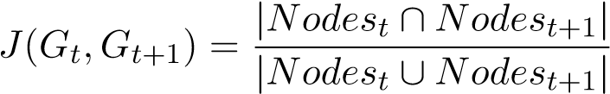
Μια τιμή κοντά στο 1 υποδηλώνει ότι δεν εμφανίζονται νέες δεξιότητες και δεν εξαφανίζονται παλιές, άρα το λεξιλόγιο έχει σταθεροποιηθεί.
      - Συσχέτιση Κατάταξης (Rank Correlation)
Ακόμα και αν οι δεξιότητες είναι οι ίδιες, η σημασία τους μπορεί να αλλάζει. Για να μετρηθεί η σταθερότητα της «ιεραρχίας», χρησιμοποιείται ο συντελεστής συσχέτισης Spearman (Spearman’s Rank Correlation Coefficient). Η διαδικασία περιλαμβάνει τα εξής βήματα:
- Εντοπισμός των κοινών δεξιοτήτων μεταξύ των δύο γράφων.
- Εξαγωγή των διανυσμάτων κεντρικότητας (degree vector) για αυτές τις δεξιότητες και στους δύο μήνες.
- Υπολογισμός της συσχέτισης χρησιμοποιώντας τη συνάρτηση spearmanr από τη βι-
βλιοθήκη scipy.stats.
Στον κώδικα έχει ληφθεί ειδική μέριμνα για τον χειρισμό περιπτώσεων με ελλιπή δεδομένα (NaN values) ή πολύ μικρά δείγματα, όπου η συσχέτιση ορίζεται ως 0 για να αποφευχθούν σφάλματα εκτέλεσης.
5.5.4 Ανίχνευση Τάσεων και Αναδυόμενων Δεξιοτήτων
Τέλος, η συνάρτηση detect_emerging_skills έχει σχεδιαστεί για να εντοπίζει τις «ανερχόμενες» δεξιότητες. Για να επιτευχθεί αυτό, ο πίνακας των μετρικών αναδιατάσσεται (pivot) ώστε κάθε δεξιότητα να αποτελεί μια στήλη και κάθε γραμμή μια χρονική στιγμή.
Τα κενά δεδομένα (δεξιότητες που δεν υπήρχαν σε έναν μήνα) συμπληρώνονται με μηδέν (fillna(0)). Η «ανάδυση» (emergence) ορίζεται ως η καθαρή αύξηση της κεντρικότητας μιας δεξιότητας από την αρχή μέχρι το τέλος της περιόδου. Ο κώδικας αφαιρεί το διάνυσμα της πρώτης περιόδου από αυτό της τελευταίας και ταξινομεί τις δεξιότητες σε φθίνουσα σειρά, επιστρέφοντας εκείνες με τη μεγαλύτερη θετική μεταβολή. Αυτή η μέθοδος επιτρέπει τον εντοπισμό τεχνολογιών που κέρδισαν σημαντικό μερίδιο στην αγορά κατά τη διάρκεια της υπό εξέταση περιόδου.
5.6 Οπτικοποίηση
Η οπτική αναπαράσταση των πολύπλοκων δικτύων δεξιοτήτων είναι κρίσιμη για την ερμηνεία των αποτελεσμάτων. Για την υλοποίηση των γραφημάτων χρησιμοποιήθηκαν οι βιβλιοθήκες NetworkX για τη διαχείριση της τοπολογίας του γράφου, και οι Matplotlib και Seaborn για την παραγωγή των διαγραμμάτων.
5.6.0.1 Απεικόνιση Δικτύου (Network Layout)
Για την τοποθέτηση των κόμβων στο επίπεδο χρησιμοποιήθηκε ο αλγόριθμος Force-Directed Layout (γνωστός και ως αλγόριθμος Fruchterman-Reingold ή Spring Layout). Ο αλ-
γόριθμος αυτός προσομοιώνει φυσικές δυνάμεις:
- Οι ακμές λειτουργούν ως ελατήρια που έλκουν τους συνδεδεμένους κόμβους (δεξιότητες που συνυπάρχουν συχνά).
- Οι κόμβοι λειτουργούν ως φορτισμένα σωματίδια που απωθούνται μεταξύ τους.
Το αποτέλεσμα είναι ότι οι δεξιότητες που εμφανίζουν υψηλή συσχέτιση (co-occurrence) ομαδοποιούνται σε συστάδες (clusters), αποκαλύπτοντας θεματικές περιοχές ή «domains» γνώσης.
5.6.0.2 Οπτική Κωδικοποίηση
Τα χαρακτηριστικά του γράφου κωδικοποιούνται οπτικά ως εξής:
- Κόμβοι (Nodes): Αναπαριστούν τις δεξιότητες. Το μέγεθος κάθε κόμβου είναι ανάλογο της συχνότητας εμφάνισης (ή της κεντρικότητας βαθμού) της δεξιότητας, ώστε οι δημοφιλέστερες δεξιότητες να είναι άμεσα διακριτές.
- Ακμές (Edges): Αναπαριστούν τη συνύπαρξη δεξιοτήτων. Το πάχος της γραμμής είναι ανάλογο του βάρους της σύνδεσης (αριθμός κοινών εμφανίσεων), υποδηλώνοντας την ισχύ της σχέσης.
5.6.0.3 Αντιμετώπιση Πολυπλοκότητας (Filtering)
Λόγω του μεγάλου όγκου των δεδομένων, η πλήρης απεικόνιση του δικτύου οδηγεί συχνά σε μην αναγνώσιμα γραφήματα («hairball effect»). Για την εξαγωγή χρήσιμων συμπερασμάτων, εφαρμόστηκαν δύο τεχνικές απλοποίησης: Φιλτραρίσματα (Top-N & K-Core): Παρουσιάζονται υπο-γραφήματα που περιλαμβάνουν μόνο τις N σημαντικότερες δεξιότητες (με βάση την κεντρικότητα) ή τον «πυρήνα» του δικτύου (k-core decomposition).
5.6.0.4 Χρονικές Τάσεις
Τέλος, για την παρουσίαση της χρονικής εξέλιξης των μετρικών (όπως η πυκνότητα δικτύου και οι δείκτες σύγκλισης), χρησιμοποιούνται διαγράμματα γραμμής (line plots). Αυτά επιτρέπουν την εύκολη παρατήρηση των αυξητικών ή πτωτικών τάσεων και της σταθερότητας της αγοράς εργασίας (stability) σε βάθος χρόνου. Επίσης, όσον αφορά τα χρονικά γραφήματα, για να αποφύγει ένα μέρος του θορύβου, κάθε χρονικό διάγραμμα επικαλύπτεται και από μια γραμμή μέσου όρου τριμήνου, έτσι ώστε να μπορούμε να εξάγουμε ευκολότερα συμπεράσματα.
Κεφάλαιο 6
Πειραματισμός & Αποτελέσματα
6.1 Εισαγωγή
Σκοπός του παρόντος κεφαλαίου είναι η αναλυτική παρουσίαση και αξιολόγηση των ευρημάτων που προέκυψαν από την επεξεργασία των δεδομένων, με στόχο την εξαγωγή τεκμηριωμένων συμπερασμάτων. Η δομή του κεφαλαίου ακολουθεί τη λογική σειρά της
πειραματικής διαδικασίας.
Αρχικά, παρατίθεται μια επισκόπηση του συνόλου των δεδομένων που συγκεντρώθηκαν. Περιγράφεται ο τρόπος κατανομής τους στα επιλεγμένα χρονικά διαστήματα, ο όγκος των αγγελιών εργασίας που αναλύθηκαν, ο αριθμός των διαφορετικών διακριτών δεξιοτήτων που συλλέχθηκαν καθώς και στατιστικά για το ενιαίο δίκτυο που δημιουργείται, με σκοπό την ποσοτική αποτίμηση της δομής του δικτύου.
Στη συνέχεια, παρουσιάζονται τα αποτελέσματα της στατικής ανάλυσης, τα οποία θέτουν τη βάση για την πληρέστερη κατανόηση της δομής των δεξιοτήτων, καθώς εδώ εξετάζεται η τοπολογία του δικτύου ως ενιαίο σύνολο για όλη τη χρονική περίοδο τονίζοντας θεμελιώδεις ιδιότητες και συσχετίσεις. Τέλος, παρουσιάζονται τα αποτελέσματα του πυρήνα της έρευνας, δηλαδή της χρονικής ανάλυσης (temporal analysis), με σκοπό την ανάδειξη των τάσεων εξέλιξης και τον προσδιορισμό του βαθμού σύγκλισης των απαιτούμενων προσόντων στην αγορά εργασίας.
Σημείωση: Οι περισσότεροι πίνακες που παρουσιάζονται, αποτελούν ένα μικρό δείγμα από ολόκληρο το αρχείο που αντλήθηκαν, καθώς τα περισσότερα αρχεία που παράχθηκαν δεν είναι σε μέγεθος επιτρεπτό για την αυτούσια απεικόνιση τους. Επιπρόσθετα παρατίθενται σύνδεσμοι προς τα ολόκληρα αρχεία.
6.2 Επισκόπηση Δεδομένων (Dataset Overview)
Ο τρόπος που επιλέχθηκε να συγκεντρωθούν τα δεδομένα όπως προαναφέρθηκε στο προηγούμενο κεφάλαιο είναι από τον SKILLAB tracker και από την πηγή OJA [4].Ο λόγος που αποφασίστηκε να επιλεγεί η συγκεκριμένη πηγή είναι γιατί παρέχει αγγελίες εργασίας από διάφορες χώρες της Ευρώπης και δεν αντλεί δεδομένα από μια χώρα η ένα μικρο υποσύνολο. Με αυτό τον τρόπο καταφέρνουμε να παράγουμε συμπεράσματα που θα μας δώσουν μια σφαιρική εικόνα για την αγορά εργασίας σε ολόκληρη την Ευρώπη.
Στο σημείο αυτό είναι απαραίτητο να αναφερθεί πως παρότι το σύνολο δεδομένων καλύπτει ευρύ φάσμα δεξιοτήτων, η πλειονότητα των αγγελιών αφορά θέσεις σε τεχνικά και ψηφιακά επαγγέλματα (π.χ. πληροφορική, μηχανική, data-related ρόλοι), γεγονός που επιβεβαιώνει τον περιορισμό που αναφέρθηκε στο Κεφάλαιο 1 περί μεροληψίας προς συγκεκριμένους κλάδους. Συνεπώς, τα συμπεράσματα για τη δεξιοτική σύγκλιση αφορούν κυρίως το τμήμα της αγοράς εργασίας που σχετίζεται με την ψηφιακή οικονομία και όχι το σύνολο όλων των επαγγελμάτων.
Επιπρόσθετα αποφασίστηκε να επιλεχτούν 2000 αγγελίες ανά χρονική περίοδο, καταλήγοντας σε ένα σύνολο 126.000 αγγελιών από 01/2020 μέχρι 03/2025 και ίσα κατανεμημένων σε 2000 αγγελίες ανά μήνα.
Παρατήρηση: Η αρχική παράμετρος end_date ήταν ο Ιούνιος του 2025, αλλά η διαδικασία της εξαγωγής αγγελιών σταματούσε στον Μάρτιο του 2025, οπότε η τελική χρονική περίοδος είναι από τον Ιανουάριο του 2020 μέχρι τον Μάρτιο του 2025 και αποτελεί μια ενδιαφέρουσα χρονική περίοδο καθώς μέσα σε αυτό το χρονικό διάστημα υπήρξαν μεγάλες τεχνολογικές ανακαλύψεις που άλλαξαν τη μορφή της αγοράς εργασίας ειδικά στον τεχνολογικό κλάδο και επίσης η παρουσία της πανδημίας η οποία άλλαξε την καθημερινότητα πολλών εργαζομένων παγκοσμίως.
6.3 Στατική ανάλυση
Σε αυτή την ενότητα παρουσιάζονται τα αποτελέσματα της στατικής ανάλυσης που πραγματοποιήθηκε, δηλαδή εξετάζεται η συνολική δομή της αγοράς εργασίας, ανεξαρτήτως χρόνου.
΄Οπως αναφέρθηκε σε προηγούμενα κεφάλαια, το δίκτυο που δημιουργείται αποτελείται από κόμβους και ακμές. Στη συγκεκριμένη ανάλυση οι κόμβοι αναπαριστούν τις εκάστοτε δεξιότητες που εμφανίζονται σε ολόκληρο το σύνολο δεδομένων, και οι ακμές συνδέουν δυο δεξιότητες εάν και μόνο αν εμφανίζονται μαζί στην ίδια αγγελία εργασίας. Για να αποφευχθούν ασυνέπειες και θορυβώδεις δεδομένα, αποφασίσθηκε να εφαρμοστεί ένα κατώτατο όριο το οποίο μπορούν να εμφανίζονται δυο δεξιότητες για να σχηματίσουν μια ακμή και αυτό το όριο είναι ίσο με 10 εμφανίσεις.
Με την έναρξη της στατικής ανάλυσης και την κατασκευή του δικτύου παράγεται το αρχείο gobal_stats.txt, το οποίο περιέχει βασικές πληροφορίες για την τοπολογία του δικτύου.
Metric | Value
Total Job Postings | 126000
Nodes | 1449
Edges | 54978
Density | 0.0524061173832973
Average Clustering | 0.0015910972869839226
Connected Components | 413
Πίνακας 6.1: Βασικά Χαρακτηριστικά του Δικτύου Δεξιοτήτων
Με βάση τον Πίνακα 6.1 από 126.000 αγγελίες εργασίας που συλλέχθηκαν κατασκευάστηκε ένα δίκτυο απαρτιζόμενο από 1449 κόμβους και 54978 ακμές. Αυτό σημαίνει πρακτικά ότι από τις 126000 συνολικές αγγελίες που συλλέχθηκαν, εξάχθηκαν 1449 διαφορετικές δεξιότητες και μεταξύ αυτών 54978 διαφορετικές συνδέσεις. Επιπρόσθετα παρατηρείται ότι:
- Χαμηλή πυκνότητα (density) 5.2%: Το δίκτυο είναι αραιό (sparse). Αυτό είναι αναμενόμενο και υγιές, καθώς σημαίνει ότι οι δεξιότητες είναι εξειδικευμένες.Δε συνδέονται «όλα με όλα». Υπάρχουν διακριτά επαγγελματικά μονοπάτια.
- Χαμηλός Συντελεστής Ομαδοποίησης (Average Clustering ) 0.0016: Αυτό είναι ένα ενδιαφέρον εύρημα. Υποδηλώνει ότι οι δεξιότητες τείνουν να συνδέονται με κεντρικούς κόμβους παρά να σχηματίζουν κλειστά, αλληλοσυνδεόμενα τρίγωνα, γεγονός που επιβεβαιώνεται παρακάτω.
- Πλήθος Συνιστωσών (Connected components) 413: Αυτή η μετρική μας υποδηλώνει πως υπάρχουν 413 απομονωμένες ομάδες δεξιοτήτων στο δίκτυο και θα αναλυθεί εκτενέστερα παρακάτω.
Ο Πίνακας 6.2 παρουσιάζει τις δεξιότητες που εμφανίζονται με τη μεγαλύτερη συχνότητα στο σύνολο των δεδομένων. Η πρώτη στήλη αφορά τις δεξιότητες με την ονομασία τους, και η στήλη Frequency δείχνει σε πόσες από τις αγγελίες εργασίας εμφανίζεται η εκάστοτε δεξιότητα. Τα δεδομένα προέρχονται από το αρχείο skills_metadata.csv.
Μια παρατήρησή που μπορεί να γίνει από τον παραπάνω πίνακα είναι πως στην κορυφή βρίσκονται κυρίως οριζόντιες δεξιότητες (soft skills) καθώς επίσης και βασικές ψηφιακές δεξιότητες.
Skill | Frequency
work in teams | 66,775
adapt to change | 61,315
have computer literacy | 42,226
English | 40,215
teamwork principles | 37,647
project management | 36,178
use microsoft office | 28,739
quality standards | 26,721
create solutions to problems | 24,713
assume responsibility | 23,374
manage quality | 22,820
use office systems | 21,647
brainstorm ideas | 20,903
keep company | 20,443
communication | 20,263
team building | 19,770
manage time | 19,562
establish collaborative relations | 18,981
think proactively | 17,777
database | 16,519
Πίνακας 6.2: Οι 20 Πιο Συχνές Δεξιότητες (Top 20 Frequent Skills)
6.3.1 Τοπολογία και Κατανομές (Centrality Distributions)
Για τον εντοπισμό των σημαντικότερων κόμβων στο οικοσύστημα δεξιοτήτων, υπολογίστηκαν οι εξής μετρικές κεντρικότητας (βλ. node_metrics.csv):
- Κεντρικότητα Βαθμού (Degree Centrality): Δείχνει τις δεξιότητες με τις περισσότερες απευθείας συνδέσεις. Στην κορυφή της κατάταξης βρίσκονται γενικές δεξιότητες όπως η adapt to change (0.61) και η work in teams (0.67), γεγονός που επιβεβαιώνει ότι αυτές οι δεξιότητες απαιτούνται σε συνδυασμό με πλήθος άλλων, ανεξαρτήτως κλάδου (Πίνακας 6.3).
- Σταθμισμένος Βαθμός (Weighted Degree / Strength): Αντικατοπτρίζει τη συχνότητα εμφάνισης και τη δύναμη των συνδέσεων. Εδώ κυριαρχούν η work in teams (921.841) και η adapt to change (839.859), αποδεικνύοντας την τεράστια ζήτηση για soft skills στην αγορά εργασίας. Ακολουθούν τεχνικές δεξιότητες γενικής χρήσης όπως have computer literacy (684.508) (Πίνακας 6.4).
- Ενδιάμεση Κεντρικότητα (Betweenness Centrality): Εντοπίζει τους κόμβους που λειτουργούν ως γέφυρες μεταξύ διαφορετικών κοινοτήτων. Η English (0.018) και η communication (0.0067) διαδραματίζουν κρίσιμο ρόλο στη ροή πληροφορίας και στη σύνδεση ετερογενών επαγγελματικών πεδίων.
Rank | Skill | Degree Centrality
1 | work in teams | 0.6657
2 | adapt to change | 0.6119
3 | have computer literacy | 0.5773
4 | project management | 0.5352
5 | teamwork principles | 0.5338
6 | use microsoft office | 0.5193
7 | create solutions to problems | 0.5117
8 | English | 0.4952
9 | keep company | 0.4896
10 | manage time | 0.4883
Πίνακας 6.3: Κορυφαίες δεξιότητες με βάση τη μετρική Degree Centrality
Rank | Skill | Weighted Degree
1 | work in teams | 921841
2 | adapt to change | 839859
3 | have computer literacy | 684508
4 | project management | 668264
5 | teamwork principles | 634224
6 | use microsoft office | 550875
7 | manage quality | 457582
8 | quality standards | 445100
9 | create solutions to problems | 442757
10 | use office systems | 423171
Πίνακας 6.4: Κορυφαίες δεξιότητες με βάση τη μετρική Weighted Degree
Rank | Skill | Betweenness Centrality
1 | English | 0.0184
2 | work in teams | 0.0163
3 | adapt to change | 0.0157
4 | keep company | 0.0112
5 | develop animations | 0.0097
6 | have computer literacy | 0.0094
7 | teamwork principles | 0.0089
8 | create solutions to problems | 0.0087
9 | adjust priorities | 0.0082
10 | project management | 0.0075
Πίνακας 6.5: Κορυφαίες δεξιότητες με βάση την ενδιάμεση κεντρικότητα (Betweenness
Centrality₎
Τα ιστογράμματα κατανομής των σχημάτων 6.2, 6.3 και 6.4 αποκαλύπτουν ότι η πλειονότητα των κόμβων έχει χαμηλό βαθμό, ενώ ένας μικρός αριθμός κόμβων (hubs) συγκεντρώνει την πλειονότητα των συνδέσεων, με μια εξαίρεση να παρατηρείται στο σχήμα 6.3 όπου ένας μεγάλος αριθμός κόμβων, δηλαδή δεξιοτήτων φαίνεται να έχει cc μεταξύ 0.3 και 0.4.
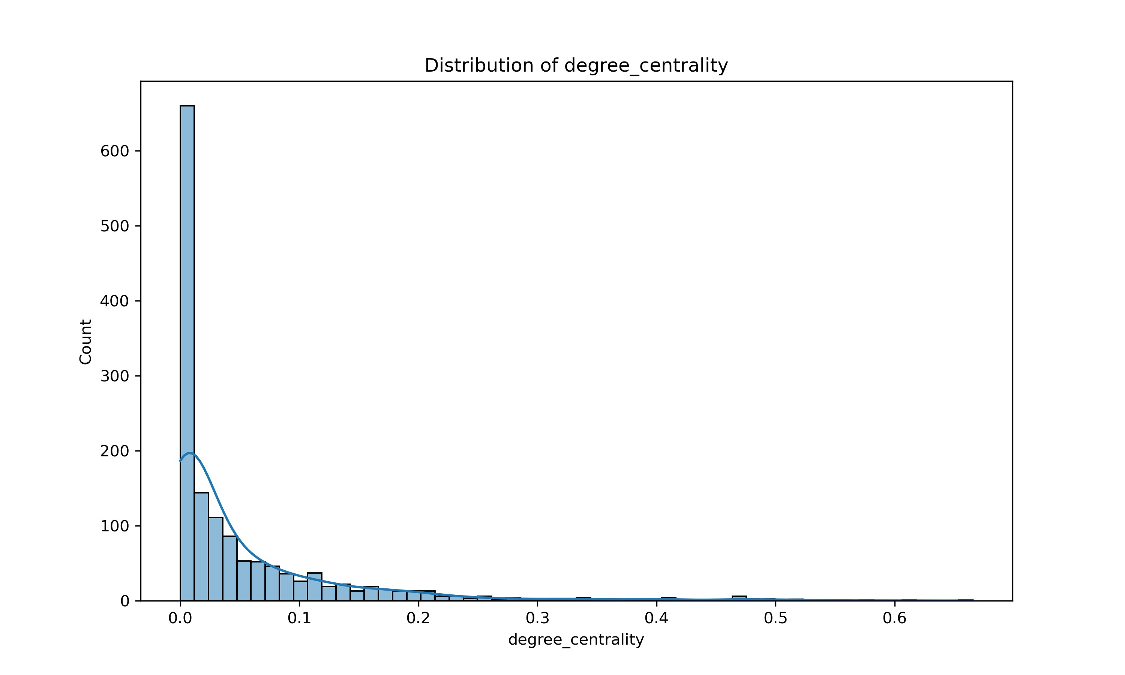

Σχήμα 6.1: _{Κατανομή} degree centrality
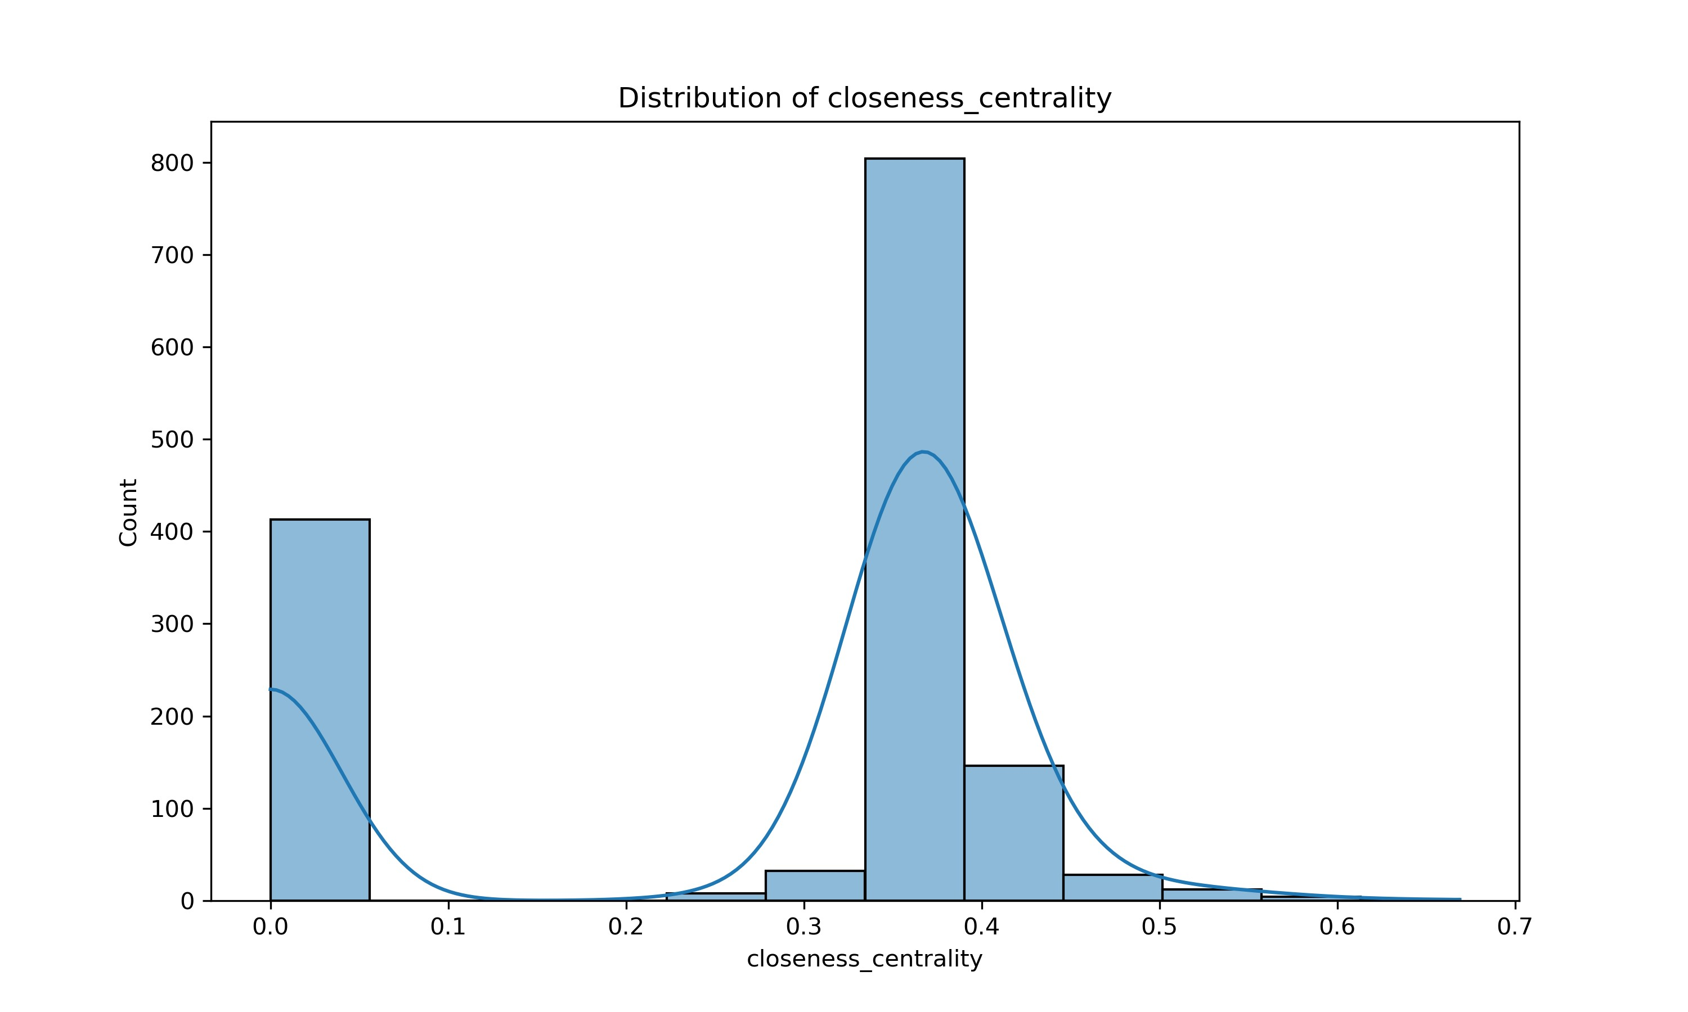

Σχήμα 6.2: _{Κατανομή} closeness centrality
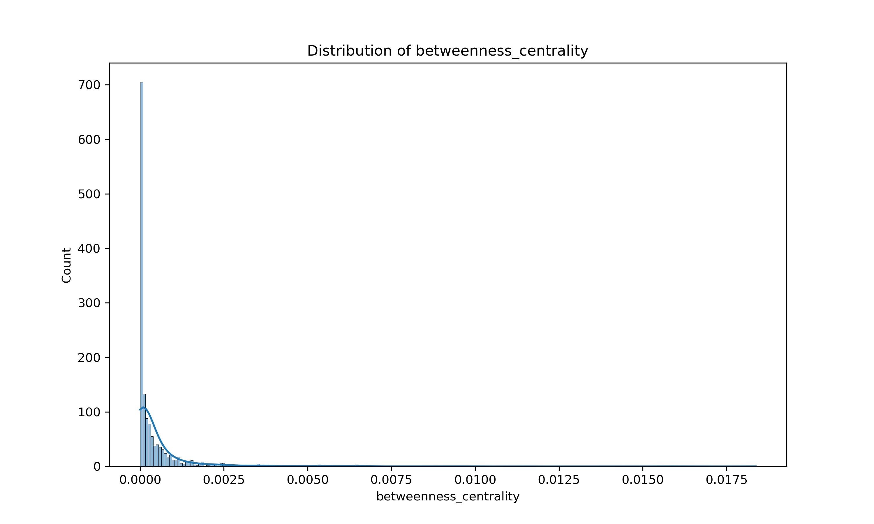

Σχήμα 6.3: _{Κατανομή} betweenness centrality
6.3.2 Ανίχνευση Κοινοτήτων (Community Detection)
Με την εφαρμογή του αλγορίθμου Louvain, εντοπίστηκαν διακριτές κοινότητες κοινής εμφάνισης δεξιοτήτων, οι οποίες αντιστοιχούν σε επαγγελματικούς ρόλους ή τομείς (βλ. community_stats.csv).Με βάση και το αρχείο node_metrics.csv.Η ποιότητα της κατάτμησης σε κοινότητες αξιολογήθηκε μέσω της αρθρωτότητας modularity Q), η οποία υποδηλώνει σαφή, αλλά όχι απόλυτα διαχωρισμένες, θεματικές περιοχές δεξιοτήτων. Οι σημαντικότερες κοινότητες με βάση το μέγεθός τους είναι:
- Κοινότητα 9 (377 κόμβοι): Η μεγαλύτερη κοινότητα, η οποία περιλαμβάνει
οριζόντιες δεξιότητες (soft skills) και δεξιότητες διοίκησης/γραφείου. Περιέχει κόμβους όπως English, teamwork principles, Project Management _{και} Microsoft Office. Αυτή η κοινότητα αποτελεί τον «συνδετικό ιστό» της αγοράς.
- Κοινότητα 10 (235 κόμβοι): Σχετίζεται με ρόλους πωλήσεων, εξυπηρέτησης πελατών και παροχής υπηρεσιών (sell products, assist customers_{).}
- Κοινότητα 3 (214 κόμβοι): Εστιάζει στη βιομηχανία, στην παραγωγή και στον ποιοτικό έλεγχο, με δεξιότητες όπως Quality Standards, Manufacturing processes και manage quality.
- Κοινότητα 1 (191 κόμβοι): Αποτελεί τον πυρήνα της Πληροφορικής και Τεχνολογίας (IT), περιλαμβάνοντας γλώσσες προγραμματισμού όπως Python, Java, PHP και δεξιότητες Web Programming.
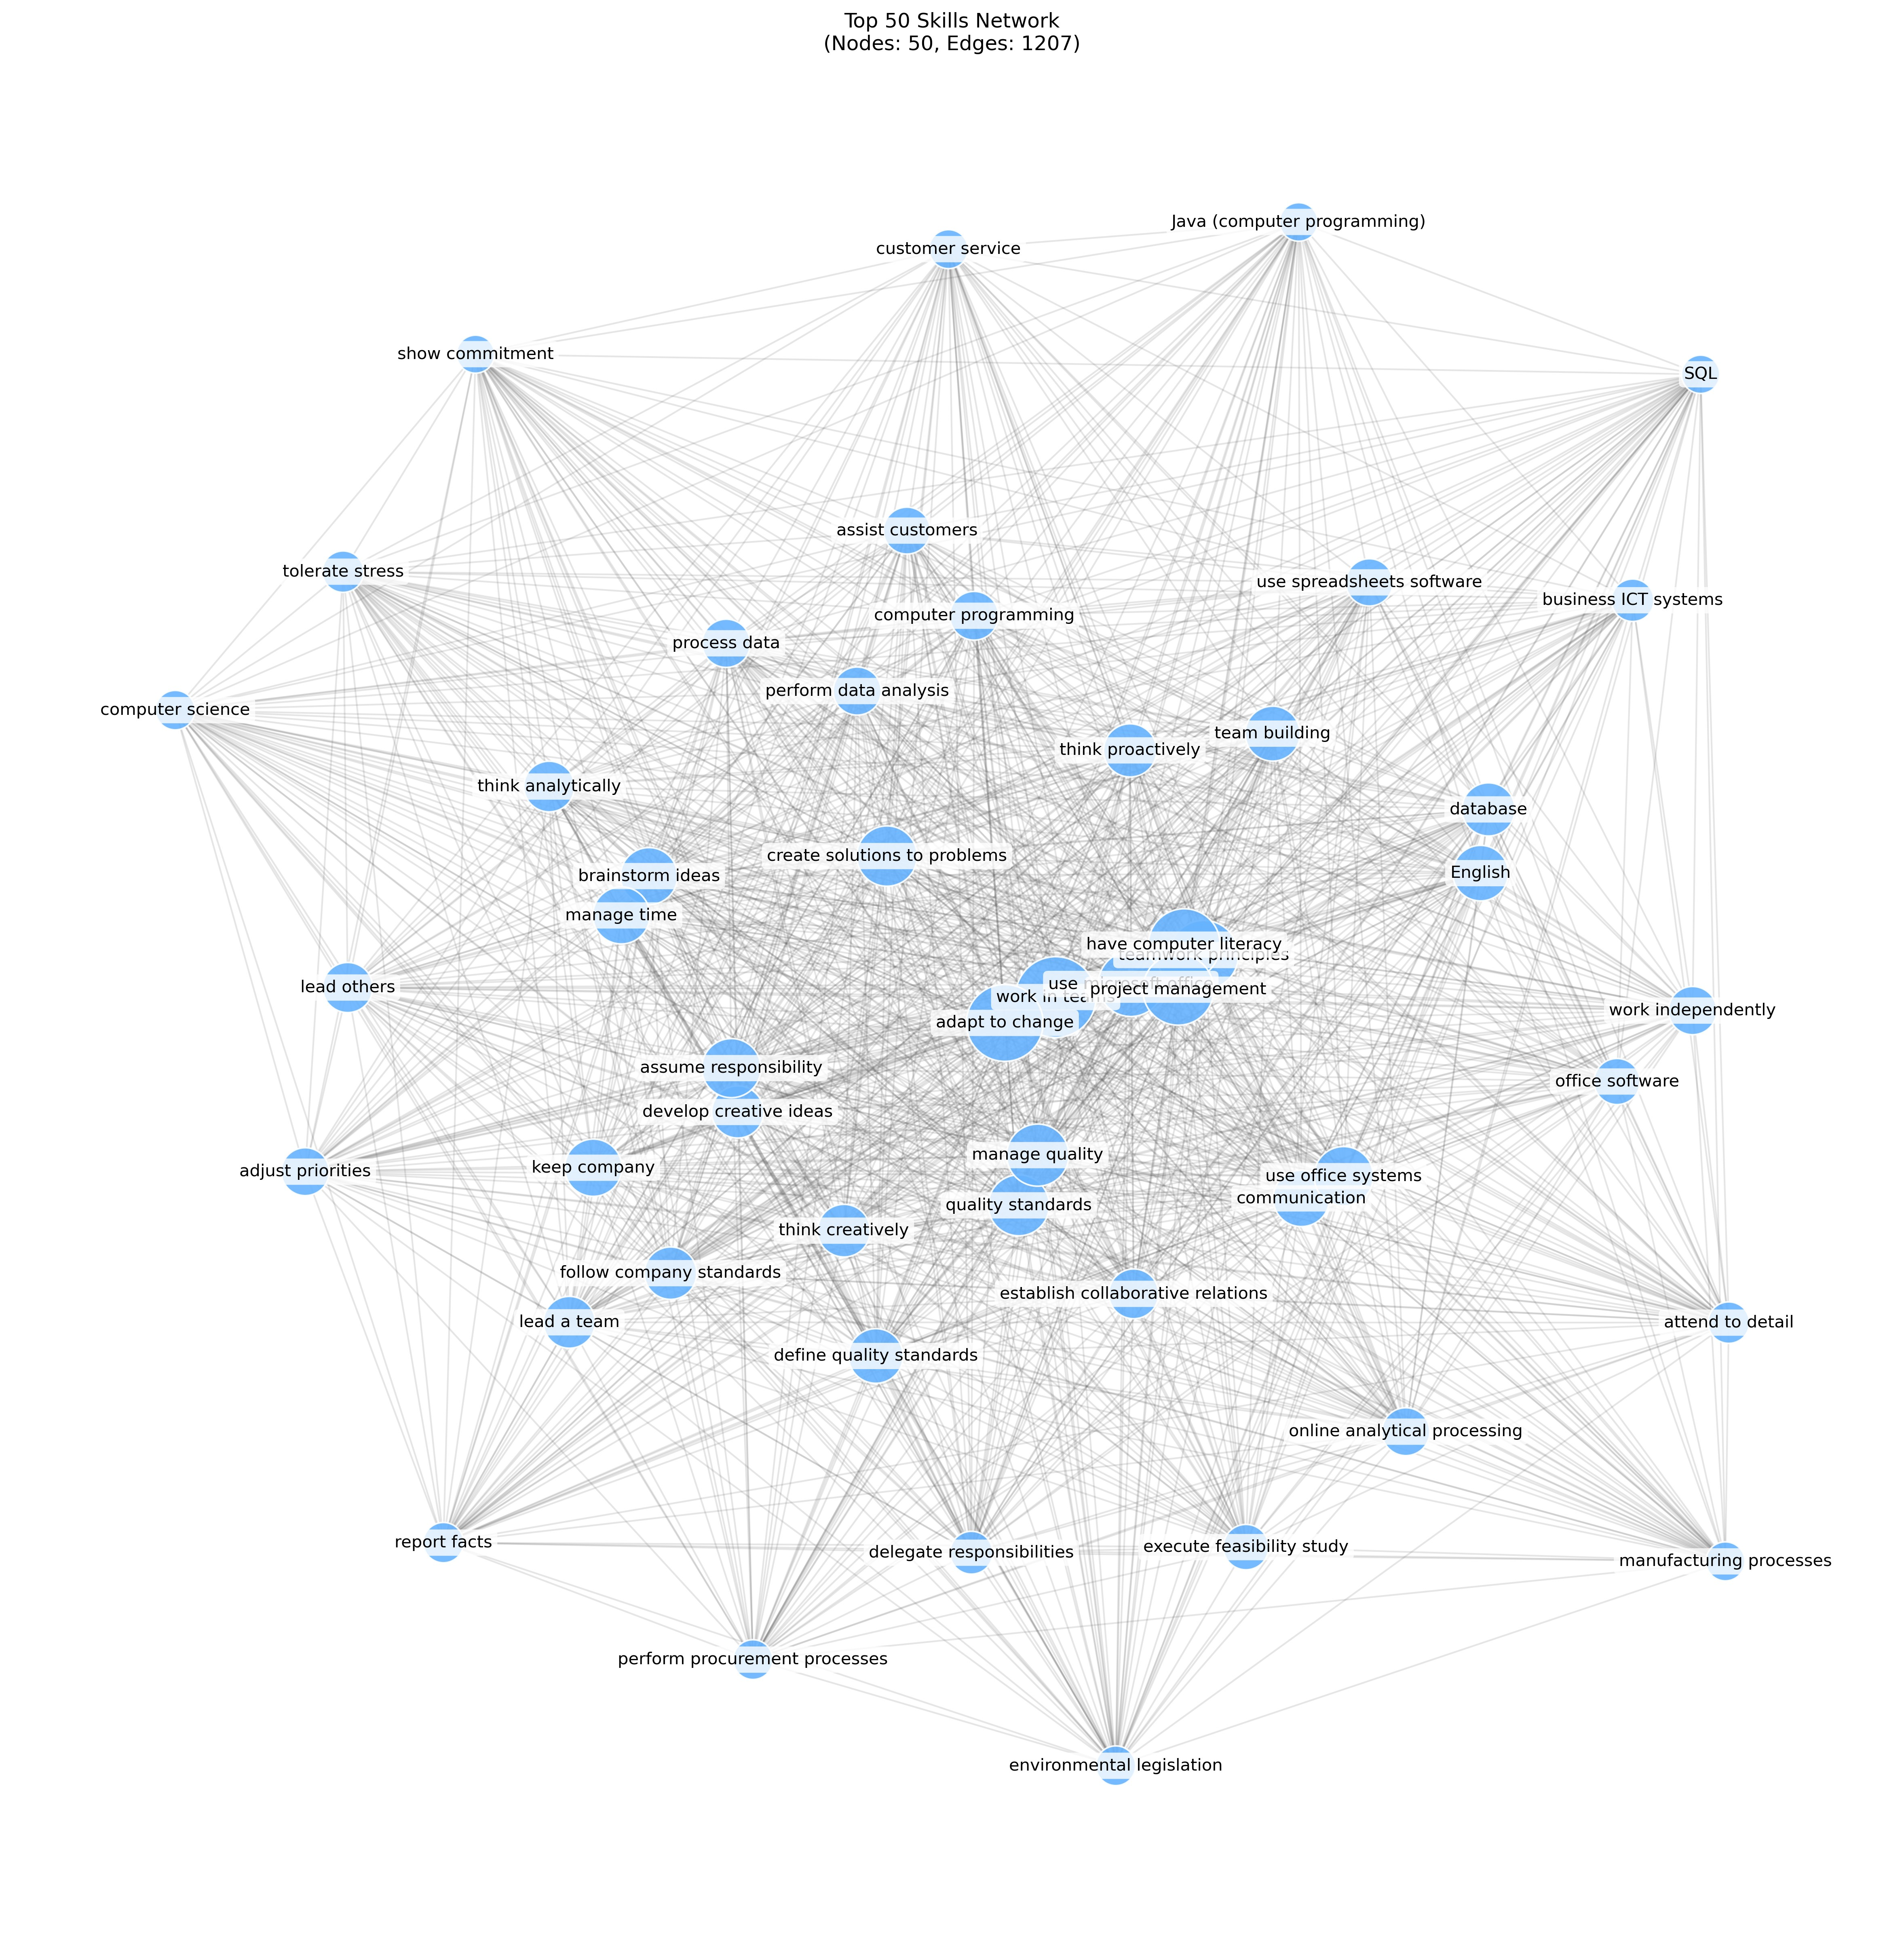

Σχήμα 6.4: Δίκτυο των κορυφαίων 50 δεξιοτήτων
6.3.3 Οπτικοποίηση Δικτύου
Η οπτική αναπαράσταση του δικτύου λόγω του πολύ μεγάλου όγκου των δεδομένων αποτέλεσε πρόβλημα καθώς ο γράφος είναι πολύ συμπυκνωμένος και δεν είναι εύκολο να ερμηνευθεί. ΄Ετσι για λόγους απλότητας και ευκολότερης κατανόησης στο Σχήμα 6.4 παρατίθεται ένα δίκτυο με τις 50 συχνότερες δεξιότητες. Αν και το γράφημα δεν είναι πλήρες, δηλαδή δεν περιλαμβάνει ολόκληρο το σετ δεδομένων, επιβεβαιώνει τη δομή πυρήνα-περιφέρειας που αναδείχθηκε από τις μετρικές.Στο κέντρο του γραφήματος κυριαρχούν οι κόμβοι της
Κοινότητας 9, συνδέοντας τις περιφερειακές εξειδικευμένες ομάδες.
6.3.4 Συνοπτική Επισκόπηση Στατικής Ανάλυσης
Η στατική ανάλυση πραγματοποιήθηκε με πρωταρχικό στόχο τη χαρτογράφηση της θεμελιώδους δομής της αγοράς εργασίας και τη δημιουργία ενός σημείου αναφοράς (baseline), ανεξάρτητα από τις βραχυχρόνιες χρονικές διακυμάνσεις. Η προσέγγιση αυτή επέτρεψε την κατανόηση των μόνιμων σχέσεων μεταξύ των δεξιοτήτων, αναδεικνύοντας τρία κεντρικά χαρακτηριστικά:
- Δομή Πυρήνα–Περιφέρειας: Το δίκτυο δεν είναι ομοιογενές. Υπάρχει ένας ισχυρός πυρήνας οριζόντιων δεξιοτήτων (soft skills), όπως η ομαδικότητα και η προσαρμοστικότητα, γύρω από τον οποίο αρθρώνονται οι εξειδικευμένες τεχνικές δεξιότητες.
- Θεματική Εξειδίκευση: Παρά την ύπαρξη του κοινού πυρήνα, οι επαγγελματικοί ρόλοι είναι σαφώς διακριτοί. Η ανίχνευση κοινοτήτων επιβεβαίωσε ότι οι δεξιότητες ομαδοποιούνται σε «πακέτα» που αντιστοιχούν σε συγκεκριμένους κλάδους (π.χ. IT, Βιομηχανία, Πωλήσεις).
- Ιεραρχία Σημαντικότητας: Η κατανομή των βαθμών δείχνει ότι λίγες δεξιότητες είναι πανταχού παρούσες, ενώ η πλειονότητα αφορά εξειδικευμένες γνώσεις. Αυτό υποδηλώνει ότι για την είσοδο στην αγορά απαιτείται ο συνδυασμός ενός βασικού «λεξιλογίου» δεξιοτήτων (του πυρήνα) με μία εξειδικευμένη «διάλεκτο» (της κοινότητας).
6.4 Χρονική ανάλυση
Η χρονική ανάλυση εξετάζει την εξέλιξη του δικτύου σε μηνιαία βάση (monthly snapshots) για την περίοδο 2020-2025, προκειμένου να εντοπιστούν τάσεις και μεταβολές. Ουσιαστικά η προσέγγιση είναι να κατασκευαστεί ένα δίκτυο για κάθε χρονική περίοδο και να γίνει σύγκριση μεταξύ των περιόδων για να αποφασιστεί η σύγκλιση.
6.4.1 Παγκόσμιες Τάσεις (Global Trends)
Πριν εξεταστεί η σύγκλιση θεωρείται σημαντικό να παρουσιαστεί η κατανομή των δεδομένων σε κάθε χρονικό διάστημα, δηλαδή τι μέγεθος δικτύου έχει σχηματιστεί για κάθε χρονική περίοδο. Αυτή η πληροφορία παρέχεται από το αρχείο temporal_global_stats.csv και οπτικοποιείται από τα 6.5 και 6.6 όπου παρουσιάζονται οι μετρήσεις κόμβων και ακμών για κάθε χρονική περίοδο. Ενώ αριθμός των ενεργών δεξιοτήτων έχει διακυμάνσεις (για παράδειγμα τον 09/2024 παρατηρείται πλήθος κόμβων ίσο με 250 ενώ λίγους μήνες μετά
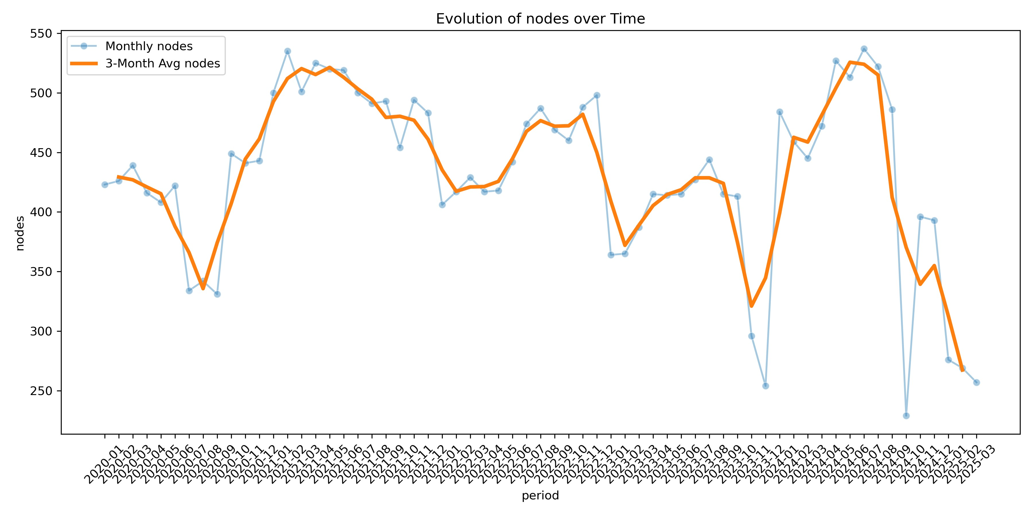

Σχήμα 6.5: Εξέλιξη αριθμού κόμβων ανά χρονικό διάστημα
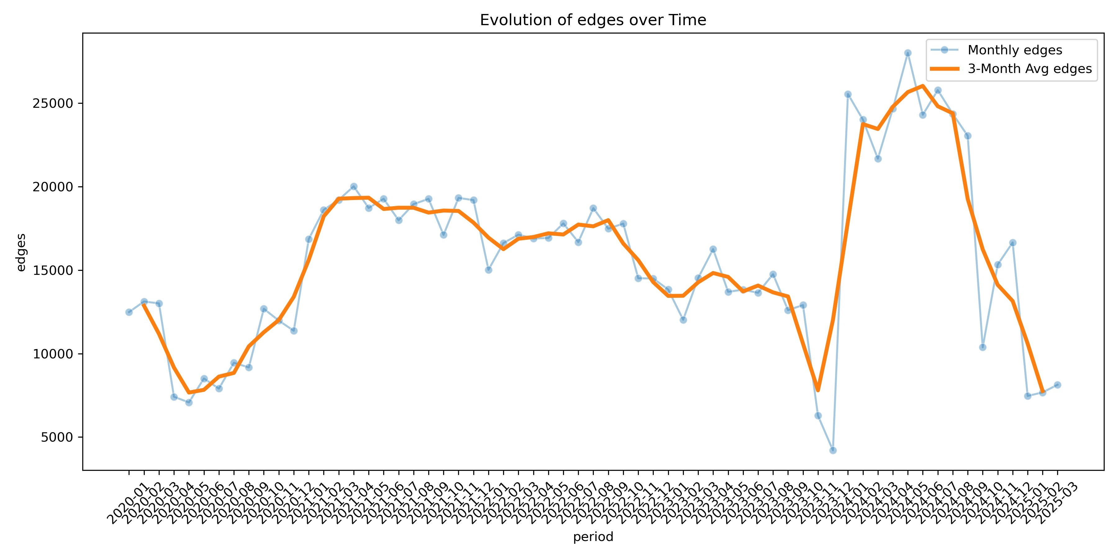

Σχήμα 6.6: Εξέλιξη αριθμού ακμών ανά χρονικό διάστημα
παρατηρούνται κόμβοι ίσοι με περίπου 500 όμως αυτό είναι ένα αποδεκτό εύρος, γεγονός που δείχνει ένα σταθερό λεξιλόγιο δεξιοτήτων στην αγορά. Παράλληλα, όσον αφορά τις ακμές παρατηρείται μια σταθερή διακύμανση μεταξύ περίπου 7.500 και 20.000 ακμών με εξαίρεση την περίοδο 12/2023 - 08/2024 όπου παρατηρείται σημαντική αύξηση, και οι ακμές κυμαίνονται από περίπου 20.000-26.000.
Η πυκνότητα του δικτύου παρουσιάζει μια σχετικά σταθερή ανοδική πορεία με μικρές διακυμάνσεις όπως φαίνεται στο Σχήμα 6.7, πράγμα που υποδηλώνει ότι οι δεξιότητες συνδέονται όλο και πιο πυκνά μεταξύ τους. Αυτό ερμηνεύεται ως ένδειξη ότι οι σύγχρονες θέσεις εργασίας γίνονται πιο σύνθετες, απαιτώντας από τους υποψηφίους έναν ευρύτερο και πιο πολυδιάστατο συνδυασμό ικανοτήτων σε κάθε αγγελία.
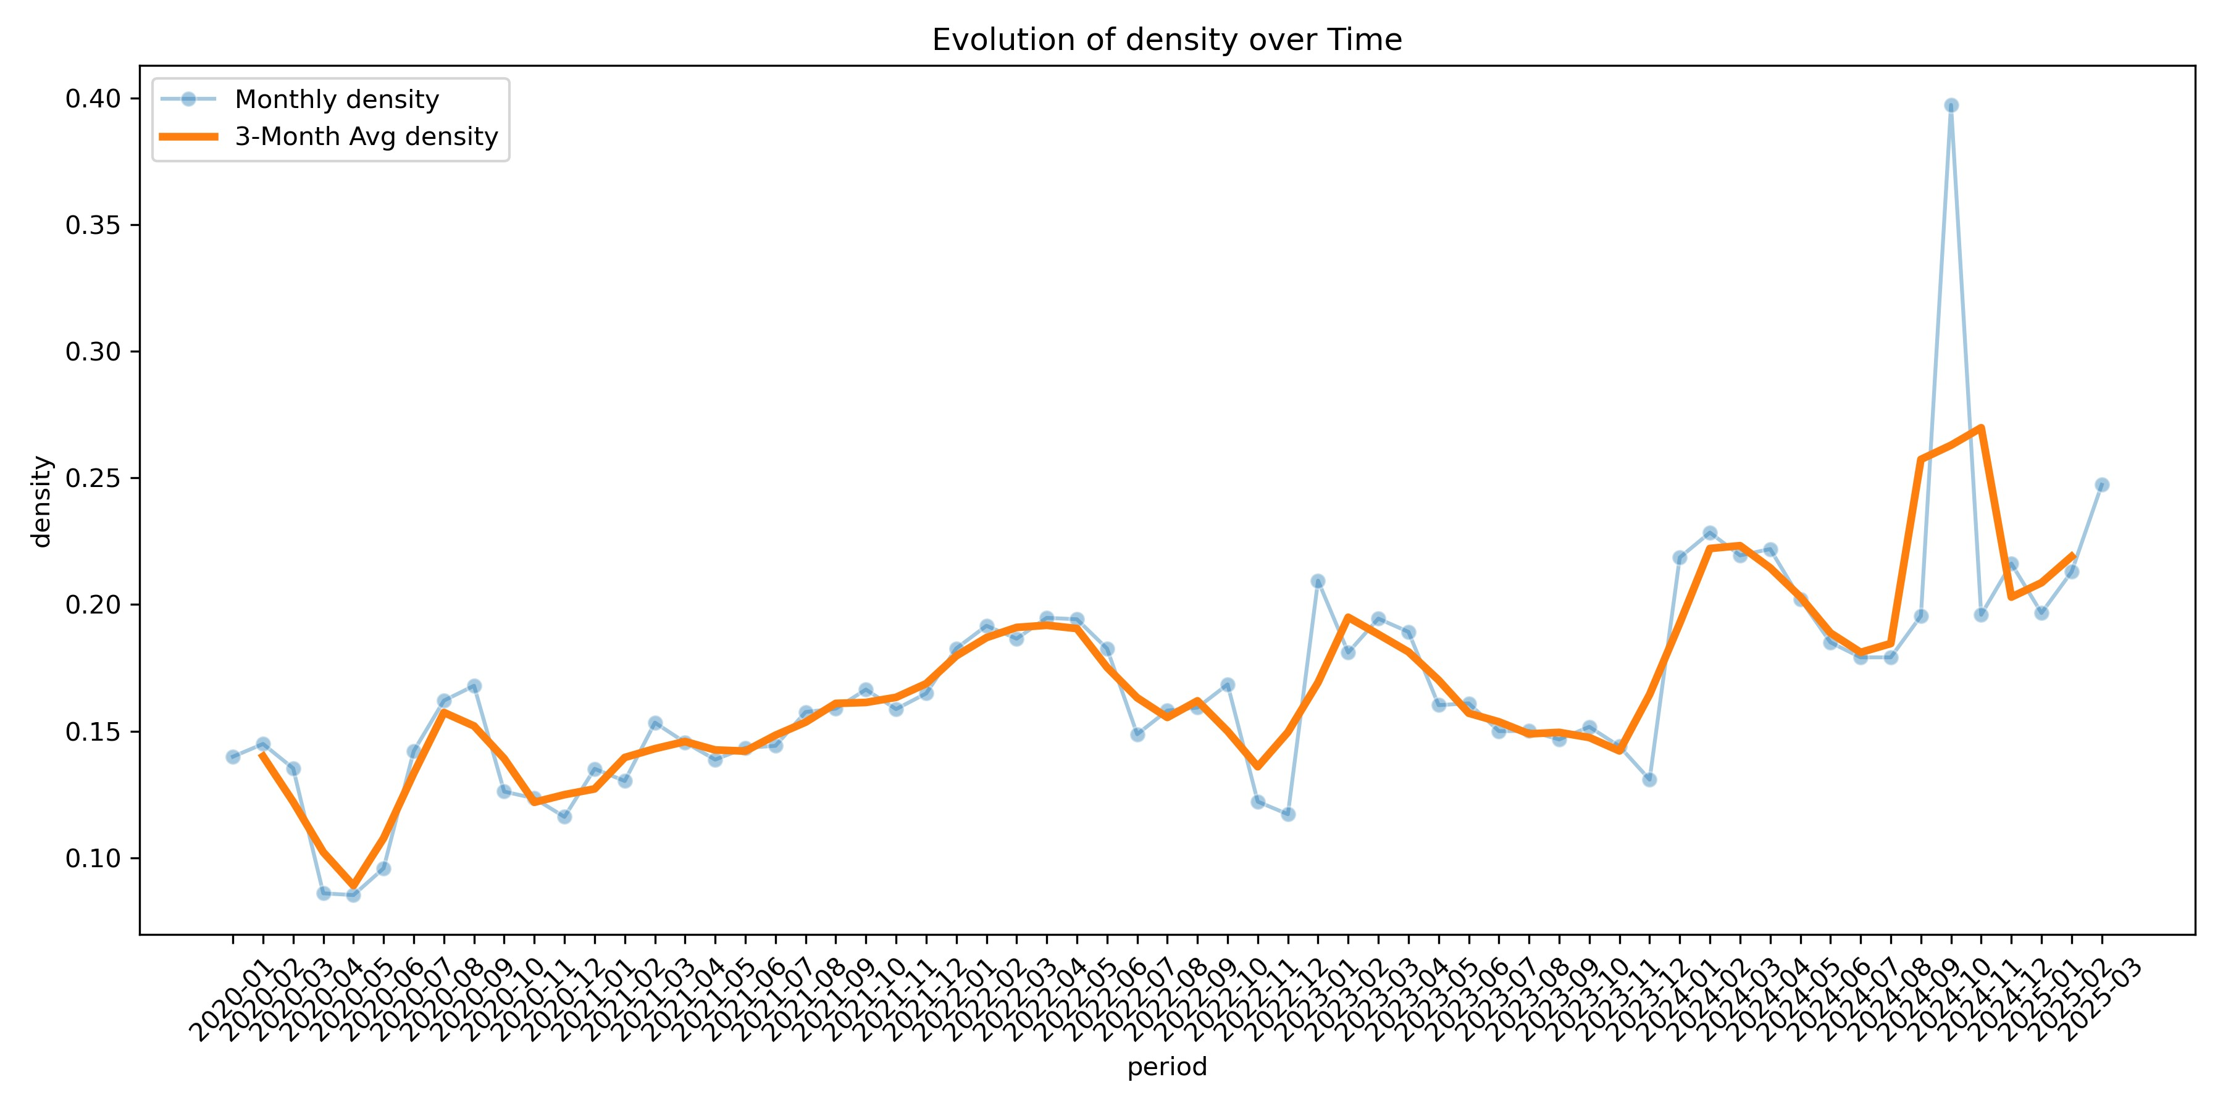

Σχήμα 6.7: Πυκνότητα δικτύου στις χρονικές περιόδους
6.4.2 Σταθερότητα και Σύγκλιση (Stability & Convergence)
Σε αυτή την ενότητα, εξετάζουμε τη χρονική εξέλιξη του δικτύου για να κατανοήσουμε αν η αγορά εργασίας σταθεροποιείται ή μεταβάλλεται χαοτικά. Χρησιμοποιούμε δύο μετρικές: το Jaccard Similarity για το περιεχόμενο (ποιες δεξιότητες ζητούνται) και το Spearman Rank Correlation για τη δομή (ποια είναι η ιεραρχία τους).
6.4.2.1 Jaccard Similarity - Σταθερότητα Δεξιοτήτων
Θυμίζουμε πως ο δείκτης Jaccard Similarity μετρά την ομοιότητα των συνόλων δεξιοτήτων
(nodes) μεταξύ διαδοχικών μηνών, υποδεικνύοντας τον ρυθμό ανανέωσης του εργασιακού «λεξιλογίου». Ο μαθηματικός τύπος ορίζεται ως:
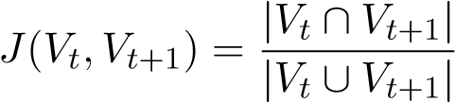
όπου Vt είναι το σύνολο των μοναδικών δεξιοτήτων στον μήνα t. ΄Ενας δείκτης κοντά στο 1 σημαίνει ότι ζητούνται οι ίδιες δεξιότητες, ενώ κοντά στο 0 σημαίνει πλήρη αλλαγή του σετ δεξιοτήτων.
΄Οπως προδίδει το Σχήμα 6.8, το 2020 παρατηρείται μια σταδιακή αύξηση της μετρικής και κατά μέσο όρο διατηρείται σε υψηλά επίπεδα (0.80)᾿ μέχρι τον Σεπτέμβριο του 2023 όπου παρατηρείται πτώση κάτω από 0.2 και μετά από αυτή τη χρονική περίοδο φαίνεται να σταθεροποιείται κοντά στην τιμή 0.6. Επίσης, αξίζει να αναφερθεί πως παρατηρούνται έντονες πτώσεις για ορισμένους μήνες όμως για αυτό το λόγο υπάρχει και η γραμμή μέσου όρου
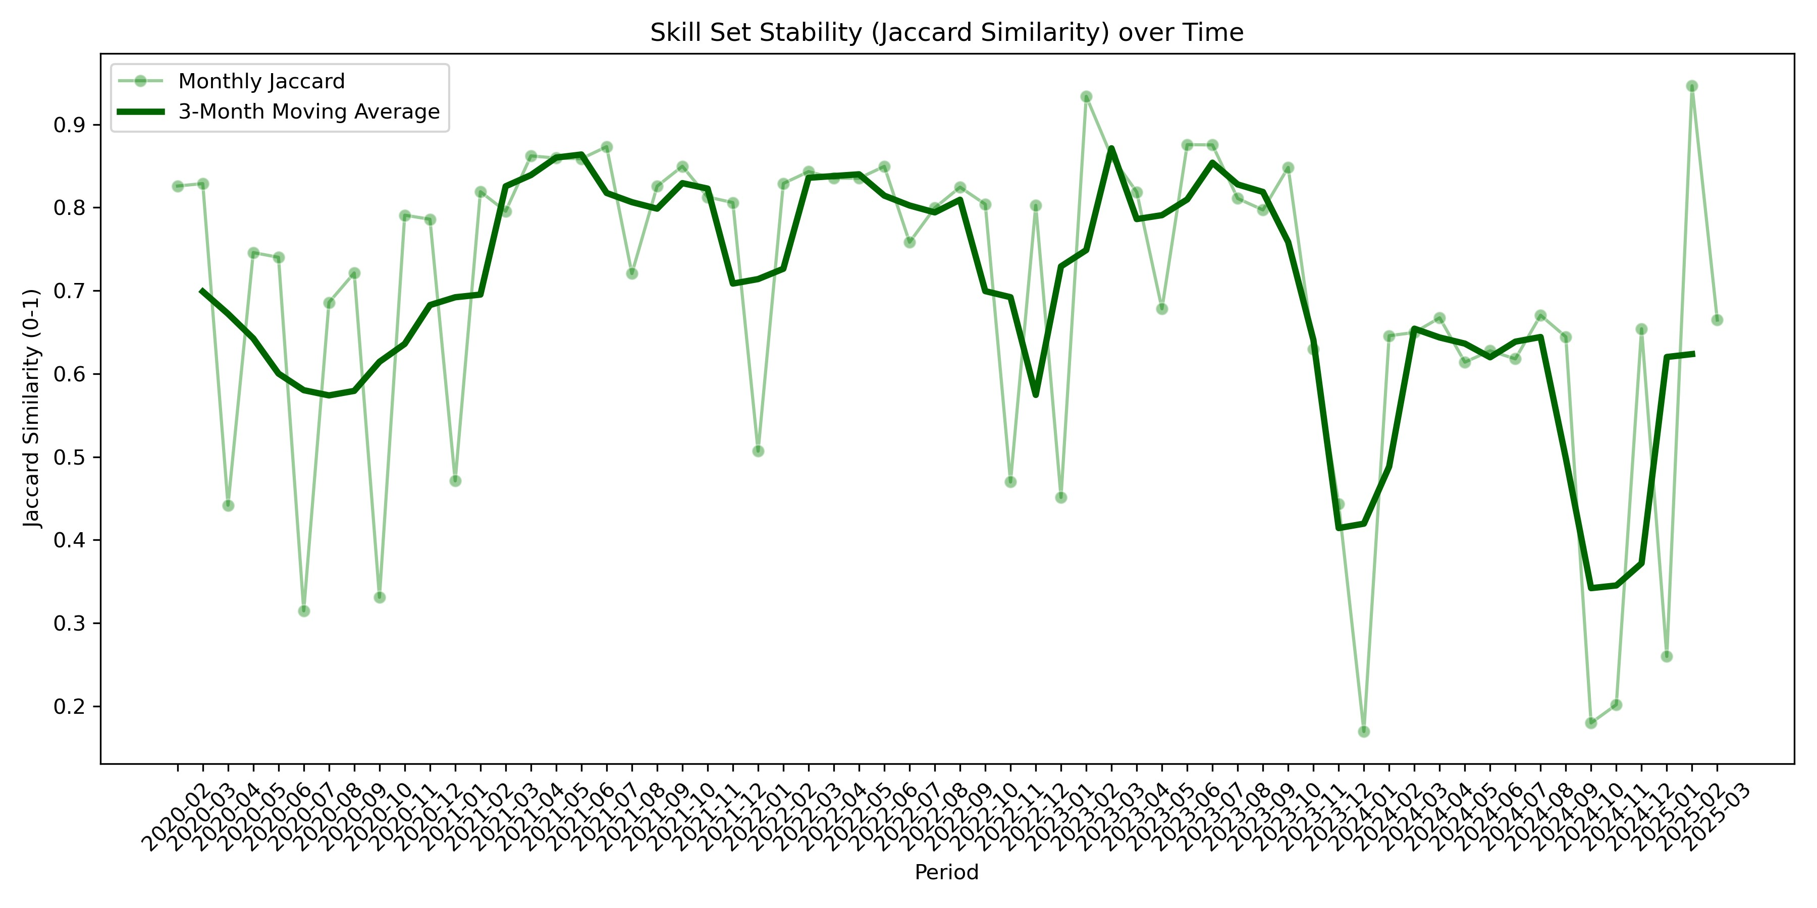

Σχήμα 6.8: Διάγραμμα μετρικής Jaccard
τριμήνου, υποδηλώνοντας ότι ο πυρήνας των ζητούμενων δεξιοτήτων συμπεριφέρεται όπως αναφέραμε. Ωστόσο, παρατηρούνται έντονες πτώσεις που πιθανώς υποδηλώνουν δομικές ανακατατάξεις (είσοδος νέων ή έξοδος παλαιών δεξιοτήτων):
- Απρίλιος 2020 : 0.44
- Ιανουάριος 2024 : 0.17
Τα απότομα χαμηλά επίπεδα του δείκτη υποδεικνύουν περιόδους αυξημένης ρευστότητας στο σύνολο δεξιοτήτων, οι οποίες χρήζουν περαιτέρω διερεύνησης.
6.4.2.2 Spearman Rank Correlation - Σταθερότητα Ιεραρχίας και Δομής
Στο Σχήμα 6.9, εξετάζουμε κατά πόσο διατηρείται η ιεραρχική κατάταξη των δεξιοτήτων από μήνα σε μήνα.
- Degree Centrality (Μωβ γραμμή): Εμφανίζει εξαιρετικά υψηλή συσχέτιση (Μέσος όρος: 0.86). Αυτό σημαίνει ότι τα top hubs (π.χ. Marketing, Communication) παραμένουν σταθερά οι πιο δημοφιλείς δεξιότητες, ανεξαρτήτως εξωτερικών συνθηκών. Η «ελίτ» των δεξιοτήτων δεν αλλάζει εύκολα.
- Betweenness Centrality (Κίτρινη γραμμή): Κυμαίνεται χαμηλότερα (Μέσος όρος: 0.57) και με μεγαλύτερη μεταβλητότητα. Αυτό δείχνει ότι οι bridge skills (δεξιότητες-γέφυρες) είναι πιο ρευστές: ο ρόλος τους ως συνδετικοί κρίκοι μεταβάλλεται καθώς αλλάζουν οι ανάγκες διασύνδεσης μεταξύ διαφορετικών πεδίων.
Ο Πίνακας 6.6 συνοψίζει τα στατιστικά:
Metric | Mean (ρ) | Typical Range
Degree (Popularity Stability) | 0.8581 | 0.80 - 0.95
Betweenness (Structural Stability) | 0.5710 | 0.45 - 0.70
Πίνακας 6.6: Spearman Rank Correlation Stats: Σταθερή δημοτικότητα vs Ρευστή δομή.
Επιπρόσθετα, πέρα από τη γενική εικόνα των σταθερών δεξιοτήτων που προδίδει η μετρική degree centrality, ενδιαφέρον παρατηρείται στο ποιες δεξιότητες παραμένουν σταθερές με την πάροδο του χρόνου. Για την απεικόνιση των εκάστοτε δεξιοτήτων που παραμένουν σταθερά σημαντικές στην αγορά εργασίας καθ΄ όλη τη διάρκεια της περιόδου παρατήρησης, υπολογίστηκε ο Συντελεστής Μεταβλητότητας (Coefficient of Variation - CV) της μετρικής αυτής κάθε δεξιότητας. Ο Συντελεστής Μεταβλητότητας ορίζεται ως ο λόγος της τυπικής
απόκλισης προς τον μέσο όρο: cv 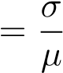
όπου σ η τυπική απόκλιση και µ ο μέσος όρος της degree centrality της δεξιότητας σε όλα τα χρονικά διαστήματα. Ο cv αποτελεί αδιάστατο μέτρο σχετικής διασποράς, επιτρέποντας τη σύγκριση δεξιοτήτων με διαφορετικά επίπεδα σημαντικότητας. Χαμηλή τιμή cv υποδηλώνει ότι η σημαντικότητα μιας δεξιότητας παραμένει σταθερή στο χρόνο, ενώ υψηλή τιμή υποδηλώνει μεγάλη διακύμανση. Ως σταθερές ορίστηκαν οι δεξιότητες που πληρούν δύο κριτήρια: (α) εμφανίζονται σε τουλάχιστον 80% των μηνιαίων δικτύων (δηλαδή σε τουλάχιστον 50 από τους 63 μήνες), και (β) παρουσιάζουν τον χαμηλότερο δείκτη cv. Ο Πίνακας 6.7 παρουσιάζει τις 20 σταθερότερες δεξιότητες.
Από τα αποτελέσματα προκύπτει ότι οι σταθερότερες δεξιότητες είναι αποκλειστικά οριζόντιες, δηλαδή δεξιότητες που δεν ανήκουν σε συγκεκριμένο κλάδο, αλλά απαιτούνται οριζόντια σε ολόκληρη την αγορά εργασίας. Η δεξιότητα work in teams ξεχωρίζει με μετρική cv μόλις 0.036, γεγονός που σημαίνει ότι η τυπική απόκλιση της κεντρικότητας της αντιστοιχεί μόλις στο 3.6% του μέσου όρου, δηλαδή σημαντικότητά της παραμένει ουσιαστικά αμετάβλητη σε ολόκληρη την περίοδο 2020–2025.
Αυτό το εύρημα συνάδει με την αντίληψη ότι οι οριζόντιες δεξιότητες (soft skills) αποτελούν τη βάση της ζήτησης στην αγορά εργασίας, ανεξαρτήτως κλάδου ή χρονικής περιόδου.
Με παρόμοιο τρόπο μπορούν να κατονομαστούν και οι κορυφαίες δεξιότητες-γέφυρες, αυτές δηλαδή οι οποίες κατέχουν τις υψηλότερες μετρικές betweeness centrality. Υψηλή τιμή betweenness centrality υποδηλώνει ότι η δεξιότητα λειτουργεί ως γέφυρα μεταξύ διαφορετικών κοινοτήτων του δικτύου, δηλαδή συνδέει επαγγελματικούς τομείς που διαφορετικά θα ήταν απομονωμένοι μεταξύ τους. Για τον εντοπισμό των σταθερών δεξιοτήτων-γεφυρών, εφαρμόστηκε η ίδια μεθοδολογία με τις σταθερές δεξιότητες: υπολογίστηκε ο Συντελεστής
Skill | Months Present | Avg Degree Centrality | Μετρική cv
work in teams | 63/63 | 0.8900 | 0.0359
have computer literacy | 63/63 | 0.7797 | 0.1015
keep company | 63/63 | 0.6327 | 0.1249
create solutions to problems | 63/63 | 0.6584 | 0.1477
English | 63/63 | 0.5925 | 0.1480
manage time | 63/63 | 0.6327 | 0.1515
think proactively | 63/63 | 0.5811 | 0.1527
adjust priorities | 63/63 | 0.5384 | 0.1570
engineering principles | 57/63 | 0.3161 | 0.2325
lead others | 63/63 | 0.5326 | 0.2377
follow a brief | 63/63 | 0.3053 | 0.2443
project management | 62/63 | 0.7008 | 0.2466
attend to detail | 63/63 | 0.4533 | 0.2510
communication | 63/63 | 0.6073 | 0.2516
use office systems | 63/63 | 0.6157 | 0.2539
assume responsibility | 63/63 | 0.6221 | 0.2548
show determination | 59/63 | 0.2641 | 0.2613
brainstorm ideas | 63/63 | 0.5915 | 0.2683
set production KPI | 52/63 | 0.2304 | 0.2762
quality standards | 60/63 | 0.6679 | 0.2849
Πίνακας 6.7: Οι 20 κορυφαίες σταθερές δεξιότητες
Μεταβλητότητας cv 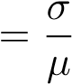
της betweenness centrality κάθε δεξιότητας σε ολόκληρη την περίοδο παρατήρησης. Χαμηλή μετρική cv υποδηλώνει ότι η δεξιότητα λειτουργεί σταθερά ως γέφυρα σε κάθε μηνιαίο δίκτυο, και δεν πρόκειται για παροδικό φαινόμενο.
Αξίζει να σημειωθεί ότι οι τιμές cv των δεξιοτήτων-γεφυρών (0.45–0.56) είναι υψηλότερες σε σύγκριση με τις τιμές cv των σταθερών δεξιοτήτων (0.04–0.28). Αυτό είναι αναμενόμενο, καθώς η μετρική betweenness centrality εξαρτάται από τη συνολική δομή του δικτύου, η οποία μεταβάλλεται περισσότερο μεταξύ χρονικών διαστημάτων σε σχέση με τον αριθμό συνδέσεων ενός μεμονωμένου κόμβου (degree centrality).
Από τα αποτελέσματα προκύπτει ότι οι σταθερότερες γέφυρες του δικτύου είναι δεξιότητες διαχείρισης και οργάνωσης, όπως adjust priorities, project management _{και} manage
time. Αυτές οι δεξιότητες συνδέουν διαφορετικούς επαγγελματικούς κλάδους χάρη στην οριζόντια εφαρμογή τους, η ικανότητα διαχείρισης χρόνου ή ιεράρχησης προτεραιοτήτων απαιτείται τόσο σε τεχνικούς όσο και σε διοικητικούς ρόλους, λειτουργώντας ως φυσικό σημείο σύνδεσης μεταξύ τους.
Σημειώνεται ότι δεν πραγματοποιήθηκε ρητή ανάλυση ομοιότητας σε επίπεδο ακμών (π.χ.
Skill | Months Present | Avg Betweenness | μετρική CV
adjust priorities | 63/63 | 0.0141 | 0.4540
project management | 62/63 | 0.0135 | 0.4663
manage time | 63/63 | 0.0166 | 0.4861
use office systems | 63/63 | 0.0126 | 0.4917
manage quality | 63/63 | 0.0103 | 0.5399
have computer literacy | 63/63 | 0.0253 | 0.5406
attend to detail | 63/63 | 0.0137 | 0.5413
brainstorm ideas | 63/63 | 0.0142 | 0.5481
think proactively | 63/63 | 0.0169 | 0.5562
English | 63/63 | 0.0308 | 0.5614
play with children | 59/63 | 0.0050 | 0.5717
supervise children | 60/63 | 0.0051 | 0.5894
define quality standards | 60/63 | 0.0072 | 0.6002
civil law | 59/63 | 0.0044 | 0.6130
environmental legislation | 62/63 | 0.0056 | 0.6155
e-learning | 63/63 | 0.0069 | 0.6180
work independently | 63/63 | 0.0166 | 0.6209
execute feasibility study | 53/63 | 0.0049 | 0.6282
recruit employees | 63/63 | 0.0080 | 0.6303
lead a team | 59/63 | 0.0078 | 0.6359
Πίνακας 6.8: Οι 20 κορυφαίες δεξιότητες-γέφυρες
μέτρηση επικάλυψης συνδέσεων ή συσχέτισης μητρώων γειτνίασης), κυρίως λόγω υπολογιστικής πολυπλοκότητας για τη συγκεκριμένη κλίμακα δικτύων. Η εκτίμηση της ρευστότητας της δομής βασίζεται επομένως σε έμμεσους δείκτες (μεταβολές στην κατάταξη betweenness centrality) και όχι σε πλήρη edge-to-edge σύγκριση.
Συμπέρασμα για τη Ρευστότητα των Ακμών Αυτό το εύρημα μας αποκαλύπτει εμμέσως τη δυναμική των συνδέσεων (Ακμών). Παρόλο που δε μετράμε άμεσα την ομοιότητα των ακμών, η χαμηλότερη συσχέτιση στο Betweenness Centrality αποτελεί ισχυρή απόδειξη για τη ρευστότητα των συνδέσεων. Καθώς το Betweenness βασίζεται στη δομή των μονοπατιών, η διακύμανσή του αποδεικνύει ότι, ενώ οι κόμβοι (δεξιότητες) παραμένουν σταθεροί, ο τρόπος που συνδέονται μεταξύ τους αναδιατάσσεται συνεχώς (rewiring), αλλάζοντας τη στρατηγική σημασία κάθε δεξιότητας.
6.5 Σύνοψη Κεφαλαίου
Στο παρόν κεφάλαιο πραγματοποιήθηκε μια πολυεπίπεδη ανάλυση του δικτύου δεξιοτήτων, ξεκινώντας από τη στατική τοπολογία και καταλήγοντας στη δυναμική χρονική εξέλιξη.
Τα βασικά συμπεράσματα που προέκυψαν συνοψίζονται στα εξής:
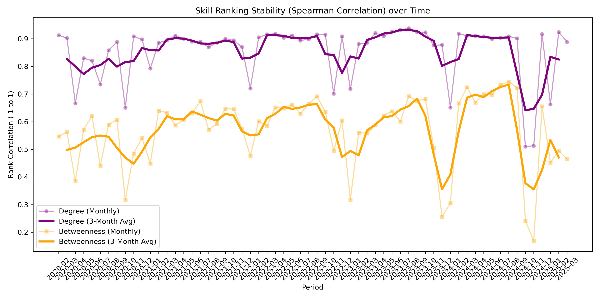

Σχήμα 6.9: _{Διάγραμμα μετρικής} Spearman (Skill Rank Stability)
- Δομική Ιεραρχία: Η αγορά εργασίας χαρακτηρίζεται από μια σαφή δομή «ΠυρήναΠεριφέρειας». ΄Ενα μικρό σύνολο οριζόντιων δεξιοτήτων (soft skills) λειτουργεί ως σταθερός κορμός, γύρω από τον οποίο αρθρώνονται εξειδικευμένες τεχνικές δεξιότη-
τες.
- Δυναμική Σύγκλισης: Η χρονική ανάλυση ανέδειξε ένα ενδιαφέρον φαινόμενο «Δυναμικής Σταθερότητας». Ενώ οι δημοφιλέστερες δεξιότητες (high degree) παραμένουν αμετάβλητες στο χρόνο, ο τρόπος που συνδέονται μεταξύ τους (betweenness/edges) αλλάζει συνεχώς. Αυτό υποδηλώνει ότι η αγορά δεν αλλάζει τόσο τα «υλικά» της (δεξιότητες), όσο τις «συνταγές» της (συνδυασμοί δεξιοτήτων).
- Ανθεκτικότητα και Προσαρμογή: Το δίκτυο εμφανίζει υψηλή ανθεκτικότητα, διατηρώντας τη συνοχή του ακόμα και σε περιόδους κρίσης. Ωστόσο, εντοπίστηκαν ξεκάθαρα σημεία ασυνέχειας (disruptions), όπως η πανδημία και η πρόσφατη τεχνολογική έκρηξη, τα οποία λειτούργησαν ως καταλύτες για την αναδιάταξη των συνδέσεων.
Μέσω αυτής της πειραματικής διαδικασίας, επιβεβαιώθηκε ότι η αγορά εργασίας είναι ένα ζωντανό, εξελισσόμενο σύστημα, όπου η εξειδίκευση πρέπει πάντα να συμπληρώνεται από ισχυρές θεμελιώδεις δεξιότητες για να εξασφαλιστεί η βιωσιμότητα και η προσαρμοστικότητα του εργατικού δυναμικού.
Κεφάλαιο 7
Συμπεράσματα & Προτάσεις για
Μελλοντική ΄Ερευνα
7.1 Συνοπτική ανασκόπηση
Κεντρικός άξονας της παρούσας ανάλυσης είναι η διερεύνηση του κατά πόσο και με ποιον τρόπο οι δεξιότητες που ζητούνται στην αγορά εργασίας συγκλίνουν μεταξύ τους, τόσο δομικά όσο και χρονικά. Η βασική υπόθεση εργασίας ήταν ότι, όπως στην τεχνολογική σύγκλιση διακριτές τεχνολογίες συνδυάζονται σε κοινά καινοτομικά πεδία, έτσι και στην αγορά εργασίας ετερογενείς δεξιότητες συν-εμφανίζονται συστηματικά, σχηματίζοντας δέσμες (skill bundles) που ορίζουν σύγχρονα υβριδικά επαγγελματικά προφίλ.
Πάνω σε αυτή την υπόθεση εφαρμόστηκε ένα ολοκληρωμένο μεθοδολογικό πλαίσιο:
- Στο Κεφάλαιο 1 αποσαφηνίστηκε το πρόβλημα, τοποθετώντας το μέσα στο πλαίσιο της 4ης Βιομηχανικής Επανάστασης, της ανάγκης για συνεχή αναβάθμιση δεξιοτήτων και της έννοιας της δεξιοτικής σύγκλισης.
- Στο Κεφάλαιο 2 έγινε η μεταφορά της βιβλιογραφίας τεχνολογικής σύγκλισης (patent co-occurrence networks, μέτρα κεντρικότητας, δυναμική ανάλυση) στο πεδίο των δεξιοτήτων, αναδεικνύοντας την αναλογία μεταξύ IPC κωδικών και ταξινομήσεων δεξιοτήτων.
- Το Κεφάλαιο 3 διαμόρφωσε το μαθηματικό υπόβαθρο: γράφοι συνεμφάνισης δεξιοτήτων, μέτρα κεντρικότητας, ανίχνευση κοινοτήτων, καθώς και οι μετρικές Jaccard και Spearman για τη μέτρηση σύγκλισης στο χρόνο.
- Στο Κεφάλαιο 4 ορίστηκε η εννοιολογική αρχιτεκτονική του συστήματος και τέθηκαν αρχές όπως η συγκρισιμότητα μέσω ισοστάθμισης, η αναπαραγωγιμότητα και η μέτρηση της «δομικής συνέπειας» του δικτύου δεξιοτήτων.
- Το Κεφάλαιο 5 περιέγραψε την πρακτική υλοποίηση: συλλογή δεδομένων από το SKILLAB API, προεπεξεργασία, κατασκευή της μήτρας συνεμφάνισης, δημιουργία του στατικού γράφου δεξιοτήτων και σειράς χρονικών μηνιαίων διαστημάτων (monthly network snapshots) για την περίοδο 2020-2025.
- Τέλος, στο Κεφάλαιο 6 παρουσιάστηκαν τα αποτελέσματα της στατικής και της χρονικής ανάλυσης, με όρους σύγκλισης: ποιες δεξιότητες συγκλίνουν δομικά (μέσω hubs, κοινοτήτων, πυκνότητας) και πώς εξελίσσεται το φαινόμενο στο χρόνο (Jaccard similarity, Spearman rank stability_{).}
7.2 Κύρια συμπεράσματα για τη σύγκλιση δεξιοτήτων
7.2.1 Στατική σύγκλιση: δομή, πυρήνες και κοινότητες
Σε στατικό επίπεδο, αν θεωρήσουμε το σύνολο των αγγελιών 2020-2025 ως ένα ενιαίο δίκτυο, η ανάλυση δείχνει ότι η αγορά εργασίας δεν είναι ένα χαοτικό μωσαϊκό απομονωμένων δεξιοτήτων, αλλά ένα συνεκτικό δίκτυο σύγκλισης με σαφή δομή.
΄Υπαρξη «πυρήνα σύγκλισης» Οι κατανομές degree centrality και weighted degree αναδεικνύουν έναν μικρό αριθμό δεξιοτήτων που συνδέονται με πάρα πολλές άλλες. Αυτές οι δεξιότητες αποτελούν τον «πυρήνα σύγκλισης» (convergence core): συγκεντρώνουν γύρω τους διαφορετικές θεματικές περιοχές και εμφανίζονται σχεδόν σε κάθε σύγχρονο επαγγελματικό προφίλ. Η υψηλή βαθμοκεντρικότητα υποδηλώνει ότι η σύγκλιση δεν είναι ομοιόμορφη: μεγάλο μέρος της συν-εμφάνισης δεξιοτήτων εστιάζει γύρω από λίγες κεντρικές δεξιότητες, δημιουργώντας ένα δομικό κέντρο βάρους στο δίκτυο.
Γεφυρωτικές δεξιότητες (convergence bridges) Μέσα από την μετρική betweenness centrality αναδεικνύονται δεξιότητες που, παρότι δεν είναι απαραίτητα οι πιο συχνές, βρίσκονται σε κρίσιμα «μονοπάτια» του δικτύου. Λειτουργούν ως γέφυρες μεταξύ διαφορετικών κοινοτήτων δεξιοτήτων (convergence bridges). Αυτές οι δεξιότητες είναι κομβικές για τη σύγκλιση, διότι επιτρέπουν τη σύνδεση τεχνικών ψηφιακών δεξιοτήτων με οριζόντιες ή τομέα-ειδικές ικανότητες. Η απουσία τους θα οδηγούσε σε μεγαλύτερο κατακερματισμό του δικτύου.
Κοινότητες συγκλινουσών δεξιοτήτων Η ανίχνευση κοινοτήτων (community detection) αποκαλύπτει ότι οι δεξιότητες ομαδοποιούνται με εσωτερικά υψηλή συνοχή. Αυτές οι ομάδες μπορούν να ερμηνευθούν ως λειτουργικά convergence bundles: ομάδες δεξιοτήτων που ζητούνται μαζί και ορίζουν ολοκληρωμένα επαγγελματικά «πακέτα». Η ύπαρξη τέτοιων κοινοτήτων σημαίνει ότι η σύγκλιση δεν είναι απλή τυχαία συν-εμφάνιση, αλλά διαμορφώνει σταθερές δομές συνδυασμών δεξιοτήτων, οι οποίες αντιστοιχούν σε συγκεκριμένους τύπους ρόλων ή καριέρας.
Συνολικά, στο στατικό δίκτυο παρατηρούμε μια σαφή δομή σύγκλισης: έναν πυρήνα από πολύ κεντρικές δεξιότητες, ένα στρώμα γεφυρωτικών δεξιοτήτων που συνδέει κοινότητες, και συγκροτημένες συστάδες που αντιστοιχούν σε πραγματικά επαγγελματικά προφίλ.
Με βάση τα παραπάνω ευρήματα, απαντούμε στο πρώτο ερευνητικό ερώτημα, καθώς αναδεικνύονται συγκεκριμένες δεξιότητες (όπως η ομαδικότητα, η προσαρμοστικότητα, η γνώση IT και τα Αγγλικά) που λειτουργούν ως πυρήνες σύγκλισης, παρουσιάζοντας σταθερά υψηλές τιμές degree και betweenness centrality στο δίκτυο δεξιοτήτων της αγοράς εργασίας.
7.2.2 Δυναμική σύγκλιση: σταθερότητα, ρευστότητα και φάσεις
Η βασική καινοτομία της εργασίας έγκειται στο ότι δεν περιορίζεται σε μια στατική «φωτογραφία» της δομής, αλλά εξετάζει πώς η σύγκλιση εξελίσσεται στο χρόνο, μέσω μηνιαίων στιγμιότυπων του δικτύου (monthly snapshots).
Εξέλιξη κόμβων και ακμών: συνολική ένταση σύγκλισης Ο αριθμός των
κόμβων κυμαίνεται περίπου από 250 έως 550 δεξιότητες τον μήνα, ενώ ο αριθμός των ακμών από περίπου 6000 έως 26000 συν-εμφανίσεις. Οι καμπύλες εξέλιξης δείχνουν σαφείς κύκλους επέκτασης και συρρίκνωσης: σε ορισμένες περιόδους αυξάνονται ταυτόχρονα τόσο οι διαφορετικές δεξιότητες όσο και οι συνδυασμοί τους, κάτι που αντιστοιχεί σε εντατικοποίηση της σύγκλισης (περισσότεροι κόμβοι, πιο πυκνό δίκτυο). Σε άλλες περιόδους παρατηρείται υποχώρηση αυτών των μεγεθών.
Η συμπεριφορά αυτή πιθανώς να συνδέεται με εξωτερικά γεγονότα (π.χ. πανδημία COVID19, φάση ανάκαμψης, αλλαγές στη ζήτηση), αλλά και με διακυμάνσεις στον όγκο αγγελιών. Αναδεικνύει ότι η σύγκλιση δεξιοτήτων είναι ένα ζωντανό, μακρο-επίπεδο φαινόμενο.
Jaccard similarity: σύγκλιση/απόκλιση στο «λεξιλόγιο» δεξιοτήτων Ο
δείκτης Jaccard similarity μεταξύ διαδοχικών μηνών λαμβάνει τιμές κυρίως μεταξύ 0.6 και 0.85, με λίγες έντονες πτώσεις προς το 0.3–0.2. Αυτό σημαίνει ότι στις περισσότερες μεταβάσεις μήνα-σε-μήνα περίπου το 60-80% των δεξιοτήτων παραμένει κοινό, στοιχείο μακρο-επίπεδης δομικής σύγκλισης: το βασικό «λεξιλόγιο» δεξιοτήτων της αγοράς εργασίας μεταβάλλεται αργά.
Οι απότομες πτώσεις του Jaccard σηματοδοτούν περιόδους μερικής απόκλισης: διαστήματα στα οποία το σύνολο των δεξιοτήτων ανανεώνεται πιο έντονα (είσοδος νέων δεξιοτήτων, εξαφάνιση παλαιότερων). Αυτές οι φάσεις μπορούν να ιδωθούν ως στιγμές «αναδιάταξης» του πεδίου δεξιοτήτων, όπου ο μηχανισμός σύγκλισης μετακινείται προς νέα σύνολα.
Spearman rank stability: σύγκλιση στην ιεραρχία vs ρευστότητα στις γέφυρες Για τις κατατάξεις βάσει degree centrality, η συσχέτιση κατάταξης Spearman μεταξύ διαδοχικών μηνών παραμένει σχεδόν πάντα πολύ υψηλή (περίπου 0.8-0.95, με λίγες πτώσεις γύρω στο 0.65). Αυτό σημαίνει ότι οι δεξιότητες που βρίσκονται στον πυρήνα σύγκλισης (οι πιο συνδεδεμένες δεξιότητες) παραμένουν σχεδόν οι ίδιες σε όλη την πενταετία. Πρόκειται για ισχυρή ένδειξη ιεραρχικής σύγκλισης: όχι μόνο υπάρχει ένα convergence core, αλλά και η σχετική κατάταξη εντός αυτού του πυρήνα είναι εξαιρετικά σταθερή.
Αντίθετα, για τις κατατάξεις βάσει betweenness centrality_{, η} Spearman correlation _{κινείται}
σε χαμηλότερα επίπεδα (περίπου 0.4-0.7), με ορισμένες έντονες πτώσεις χαμηλότερα. Αυτό δείχνει ότι οι δεξιότητες που παίζουν ρόλο «γεφυρών σύγκλισης» αλλάζουν αρκετά συχνά: άλλες δεξιότητες αναλαμβάνουν διαμεσολαβητικούς ρόλους σε διαφορετικές περιόδους, καθώς η δομή του δικτύου αναδιατάσσεται.
Με απλά λόγια, η κορυφή του δικτύου (ποιες δεξιότητες είναι ουσιαστικά αναγκαίες σε όλες τις αγγελίες) είναι πολύ σταθερή, ενώ το πώς αυτές οι δεξιότητες συνδέουν μεταξύ τους διαφορετικά communities είναι περισσότερο ρευστό και εξελίξιμο.
Συνολικά, τα ευρήματα αυτά απαντούν στο ερευνητικό ερώτημα που αφορά τη χρονική δυναμική της σύγκλισης δεξιοτήτων, δείχνοντας ότι το βασικό «λεξιλόγιο» δεξιοτήτων και η ιεραρχία δημοτικότητας τους παραμένουν σε μεγάλο βαθμό σταθερά, ενώ οι σχέσεις σύγκλισης και οι δεξιότητες-γέφυρες αναδιατάσσονται διαρκώς, αντανακλώντας τη ρευστότητα της δομής του δικτύου.
7.2.3 Ερμηνεία για την αγορά εργασίας
Τα παραπάνω ευρήματα επιτρέπουν ορισμένα συμπεράσματα για την ίδια την αγορά εργασίας:
- Η ύπαρξη σταθερού convergence core και υψηλών τιμών Jaccard υποδηλώνει ότι η αγορά τείνει σε μια μορφή μακρο-επίπεδης σύγκλισης: ανεξάρτητα από μικρομεταβολές, ένα σύνολο θεμελιωδών δεξιοτήτων παραμένει διαχρονικά κεντρικό.

Οι διακυμάνσεις στις κατατάξεις betweenness και οι πτώσεις του Jaccard δείχνουν ότι η σύγκλιση δεν είναι στατική. Νέες δεξιότητες μπορούν να αναδειχθούν ως κόμβοι διασύνδεσης ή να ενταχθούν σε υφιστάμενα bundles, αντανακλώντας την εμφάνιση νέων τεχνολογιών και πρακτικών.
- Για τους φορείς εκπαίδευσης και πολιτικής, αυτό σημαίνει ότι, ενώ μπορούν να επενδύσουν με σχετική ασφάλεια στον «πυρήνα» δεξιοτήτων, οφείλουν παράλληλα να παρακολουθούν τις μεταβαλλόμενες γεφυρωτικές δεξιότητες, οι οποίες δείχνουν προς ποια κατεύθυνση μετατοπίζεται η σύγκλιση.
7.3 Θεωρητική συμβολή στη βιβλιογραφία σύγκλισης
Σε σχέση με τη διεθνή βιβλιογραφία, η εργασία προσφέρει τις εξής θεωρητικές συνεισφορές ειδικά ως προς τη σύγκλιση:
- Μεταφορά μεθοδολογιών τεχνολογικής σύγκλισης στο πεδίο δεξιοτήτων. Η εργασία δείχνει ότι τα εργαλεία που χρησιμοποιούνται σε patent coclassification networks (μέτρα κεντρικότητας, χρονική ανάλυση, co-evolution) μπορούν να εφαρμοστούν, με κατάλληλη προσαρμογή, σε δίκτυα δεξιοτήτων από αγγελίες εργασίας, παρέχοντας μια συνεπή έννοια skill convergence.
- Συνδυασμός στατικής και δυναμικής σύγκλισης. Ενώ πολλές υπάρχου-
σες μελέτες εξετάζουν είτε στατικά δίκτυα δεξιοτήτων είτε χρονικές τάσεις σε επίπεδο εμφανίσεων, εδώ συνδυάζονται: στατική τοπολογική ανάλυση (πυρήνες, communities), δομική σταθερότητα συνόλου δεξιοτήτων (Jaccard) και σταθερότητα ιεραρχίας/ρόλων (Spearman). Αυτό προσφέρει μια πιο πλήρη εικόνα του τι σημαίνει «σύγκλιση δεξιοτήτων» σε δικτυακούς όρους.
- Διάκριση μεταξύ convergence core και convergence bridges. Η εργασία διαφοροποιεί ρητά τον πυρήνα σύγκλισης (δεξιότητες με σταθερά υψηλό degree και υψηλή rank stability) από τις γεφυρωτικές δεξιότητες σύγκλισης (υψηλό betweenness αλλά πιο ρευστή ιεραρχική θέση). Αυτή η διάκριση μπορεί να αξιοποιηθεί και σε μελλοντικές μελέτες τεχνολογικής ή βιομηχανικής σύγκλισης.
7.4 Πρακτικές επιπτώσεις για πολιτική, εκπαίδευση και άτομα
Παρότι η έμφαση είναι θεωρητική, τα ευρήματα έχουν σημαντικές πρακτικές προεκτάσεις:
Για φορείς πολιτικής: η αναγνώριση ενός σταθερού πυρήνα σύγκλισης υποδεικνύει ποιες δεξιότητες πρέπει να θεωρούνται «βασικές υποδομές» του ανθρώπινου κεφαλαίου. Οι διακυμάνσεις στις γεφυρωτικές δεξιότητες δείχνουν πού πρέπει να στοχεύουν πιο εξειδικευμένα προγράμματα κατάρτισης όταν εμφανίζονται νέες τεχνολογικές κατευθύνσεις.
- Για εκπαιδευτικούς οργανισμούς: οι κοινότητες δεξιοτήτων και οι σχέσεις σύγκλισης προσφέρουν έναν οδηγό για το πώς μπορούν να σχεδιαστούν διεπιστημονικά προγράμματα σπουδών, που δε διδάσκουν δεξιότητες μεμονωμένα αλλά ως λειτουργικές δέσμες (bundles).
- Για εργαζόμενους και φοιτητές: η γνώση του ποιες δεξιότητες ανήκουν στον πυρήνα σύγκλισης και ποια λειτουργούν ως γέφυρες επιτρέπει τον στρατηγικό σχεδιασμό upskilling/reskilling: επένδυση σε βασικές δεξιότητες με υψηλή σταθερότητα και στοχευμένη εκμάθηση νέων γεφυρωτικών δεξιοτήτων που ανοίγουν δρόμους σε νέους ρόλους.
7.5 Περιορισμοί της μελέτης
Παρότι η ανάλυση προσφέρει μια λεπτομερή εικόνα της δεξιοτικής σύγκλισης, υπάρχουν σημαντικοί περιορισμοί:
- Χρονικός και γεωγραφικός ορίζοντας. Τα δεδομένα αφορούν την περίοδο 2020–2025 και συγκεκριμένες ευρωπαϊκές χώρες. Τα ευρήματα αντανακλούν κυρίως την ευρωπαϊκή αγορά κατά την περίοδο της πανδημίας και της ανάκαμψης και δεν μπορούν να γενικευθούν αυτόματα σε άλλες περιοχές ή χρονικές φάσεις.
- Μεροληψία κλάδων και επαγγελμάτων. Οι αγγελίες αφορούν κυρίως τε-
χνικά/ψηφιακά επαγγέλματα (ICT, data, engineering), με αποτέλεσμα η ανάλυση να εστιάζει σε συγκεκριμένο τμήμα της αγοράς εργασίας.
- Περιορισμοί των ίδιων των αγγελιών εργασίας. Οι αγγελίες αντανακλούν το επίσημο ζητούμενο και όχι κατ΄ ανάγκη τις πραγματικές καθημερινές απαιτήσεις. Επιπλέον, η αντιστοίχιση σε ESCO skills εξαρτάται από την ποιότητα της αρχικής ετικετοποίησης και ενδέχεται να εισάγει θόρυβο.
- Συσχέτιση αντί αιτιότητας. Τα δίκτυα co-occurrence και οι μετρικές Jaccard/Spearman καταγράφουν συσχετίσεις και μοτίβα συν-εμφάνισης. Δεν αποδεικνύουν ότι μια δεξιότητα «προκαλεί» την εμφάνιση κάποιας άλλης ή ότι οι παρατηρούμενες συστάδες προκύπτουν από άμεσες αιτιώδεις σχέσεις.
Απλοποιήσεις μοντέλου. Η χρήση ενιαίου, μην κατευθυνόμενου, μονοεπίπεδου, σταθμισμένου γράφου δεξιοτήτων αγνοεί πιθανές ιεραρχικές ή πολυεπίπεδες σχέσεις (π. χ. σχέση δεξιοτήτων με επαγγέλματα ή κλάδους). Η ισοστάθμιση του μεγέθους δείγματος ανά μήνα, αν και απαραίτητη για συγκρισιμότητα, μπορεί να αποκρύπτει πληροφορία σε περιόδους με πολύ μεγαλύτερο αρχικό όγκο δεδομένων.
7.6 Προτάσεις για μελλοντική έρευνα
Ως φυσική συνέχεια της παρούσας μελέτης, προτείνονται οι εξής κατευθύνσεις για μελλοντική έρευνα:
- Διεύρυνση δεδομένων σε χρόνο και χώρο. Συλλογή δεδομένων για πα-
λαιότερες περιόδους (προ 2020) και για επιπλέον γεωγραφικές ζώνες εκτός Ευρώπης, ώστε να συγκριθούν μοτίβα δεξιοτικής σύγκλισης μεταξύ χωρών, κλάδων και οικονομικών κύκλων.
- Πολυεπίπεδα δίκτυα σύγκλισης. Ανάπτυξη δικτύων πολλαπλών επιπέδων multilayer networks που συνδυάζουν δίκτυα δεξιοτήτων, δίκτυα επαγγελμάτων και δίκτυα κλάδων (industries), ώστε η σύγκλιση να μετράται ταυτόχρονα σε πολλαπλά
επίπεδα.
- Συνδυασμός με προηγμένες τεχνικές NLP. Ενσωμάτωση μοντέλων θε-
μάτων (topic models) και σύγχρονων μεθόδων επεξεργασίας φυσικής γλώσσας (natural language processing), π. χ. embeddings για την ανίχνευση νέων αναδυόμενων δεξιοτήτων και την αυτόματη ενημέρωση του πυρήνα σύγκλισης (convergence core).
- Σύνδεση με εκπαιδευτικά curricula και outcomes. Σύγκριση των αποτελεσμάτων με προγράμματα σπουδών πανεπιστημίων και φορέων κατάρτισης, αλλά και —εφόσον είναι διαθέσιμα— με δεδομένα απασχόλησης αποφοίτων, ώστε να αξιολογηθεί σε ποιο βαθμό τα εκπαιδευτικά μονοπάτια ευθυγραμμίζονται με τις αναδυόμενες δέσμες δεξιοτήτων skill bundles.
- Δυναμικά και αιτιώδη μοντέλα σύγκλισης. Ανάπτυξη δυναμικών μοντέλων (dynamic network models, causal inference) που θα επιχειρούν να προβλέψουν πώς η
εμφάνιση μιας νέας τεχνολογίας ή πολιτικής επηρεάζει τη δομή σύγκλισης δεξιοτήτων με την πάροδο του χρόνου.
Με τα παραπάνω συμπεράσματα, η εργασία καταδεικνύει ότι η αγορά εργασίας δεν είναι απλώς ένα σύνολο αποσπασματικών απαιτήσεων, αλλά ένα δυναμικό δίκτυο δεξιοτήτων σε κατάσταση σύγκλισης, όπου ένας σταθερός πυρήνας δεξιοτήτων, μεταβαλλόμενες γέφυρες

62

και αναδυόμενες συστάδες συνθέτουν την εξελισσόμενη εικόνα της απασχολησιμότητας στην εποχή του ψηφιακού μετασχηματισμού.
63

Βιβλιογραφι΄α
- Saul J Berman. 2012. Digital transformation: opportunities to create new business models. Strategy & Leadership 40 (2012), 16–24. doi:10.1108/10878571211209314
- Cedefop. 2019. Skills forecast: trends and challenges to 2030. Technical Report. Publications Office of the European Union, Luxembourg. doi:10.2801/37848 Cedefop reference number 1186.
- European Commission. 2025. The ESCO Classification. European Commission. https://esco.ec.europa.eu/en/classification
- Eurostat. 2023. WIH – OJA Data. https://cros.ec.europa.eu/dashboard/ wih-oja-data. Accessed: 2026-01-23.
- Jeonghwan Jeon and Yongyoon Suh. 2019. Multiple patent network analysis for identifying safety technology convergence. Data Technologies and Applications 53 (2019), 269–285. doi:10.1108/DTA-09-2018-0077
- Euiseok Kim, Yongrae Cho, and Wonjoon Kim. 2014. Dynamic patterns of technological convergence in printed electronics technologies: patent citation network. Scientometrics 98 (2014), 975–998. doi:10.1007/s11192-013-1104-7
- Keungoui Kim, Sungdo Jung, and Junseok Hwang. 2019. Technology convergence capability and firm innovation in the manufacturing sector: An approach based on patent network analysis. R&D Management 49 (2019), 595–606.
- Fumio Kodama. 1995. Emerging Patterns of Innovation: Sources of Japan’s Technological Edge. Harvard Business School Press, Boston, MA.
- Derrick Ming Yang Lee, Dion Wei Xuan Ang, Grace Mei Ching Pua, Lee Ning Ng, Sharon Purbowo, Eugene Wen Jia Choy, and Kyong Jin Shim. 2020. A Social
Network Analysis of Jobs and Skills. In 2020 IEEE International Conference on Big Data (BigData). IEEE, 5747–5749. doi:10.1109/BigData50022.2020.9378130
- Wikipedia contributors. 2026. Complex adaptive system. https://en.wikipedia.
org/wiki/Complex_adaptive_system. Accessed: 2026-02-07.

